PANDUAN PENGGUNA
WEBA ERP
Sistem Monitoring Produksi dan Prioritas Penyelesaian Order dengan Metode SAW
Untuk Manajer Produksi, Supervisor Produksi, Gudang dan Pembelian, Pimpinan, dan Administrator
PT Weba International
Versi 1.0, Oktober 2026
Daftar Isi
1. Pengenalan WEBA ERP 1
1.1 Apa itu WEBA ERP 1
1.2 Siapa saja penggunanya 1
1.3 Istilah yang perlu diketahui 1
1.4 Alur kerja secara garis besar 2
2. Memulai 3
2.1 Masuk ke sistem 3
2.2 Mengenal tampilan 3
2.3 Profil, kata sandi, dan bahasa 4
2.4 Mode terang, mode gelap, dan keluar 5
2.5 Notifikasi 6
2.6 Tips memakai tabel 6
3. Hak Akses Setiap Peran 7
3.1 Ringkasan menu per peran 7
3.2 Data yang disembunyikan 7
4. Fitur dan Kegunaannya 9
4.1 Panel Kerja Harian 9
4.2 Dasbor Produksi 9
4.3 Order Produksi 10
4.4 Work Order 12
4.5 Prioritas SAW 12
4.6 Monitoring Order 14
4.7 Laporan Harian 15
4.8 Kriteria dan Bobot 16
4.9 Stok, Pembelian, dan Penerimaan 17
4.10 Penjualan 17
4.11 Ekspor Excel dan PDF 18
5. Memahami Prioritas SAW 19
5.1 Mengapa perlu prioritas 19
5.2 Enam kriteria penilaian 19
5.3 Cara skor dihitung 19
5.4 Evaluasi otomatis setiap pagi 20
5.5 Menerapkan dan membatalkan prioritas 20
6. Panduan Manajer Produksi (PPIC) 21
6.1 Rutinitas harian 21
6.2 Membuat order produksi 21
6.3 Mengisi tenggat, urgensi, dan nilai order 22
6.4 Menjalankan SAW 22
6.5 Meninjau hasil dan menerapkan prioritas 23
6.6 Membatalkan penerapan 24
6.7 Mengatur kriteria dan bobot 25
6.8 Meminta pembelian bahan 25
7. Panduan Supervisor Produksi 26
7.1 Rutinitas harian 26
7.2 Memulai, menjeda, dan menyelesaikan work order 26
7.3 Mencatat hasil produksi 27
7.4 Membaca laporan produksi harian 27
8. Panduan Gudang dan Pembelian 28
8.1 Rutinitas harian 28
8.2 Memeriksa stok bahan 28
8.3 Membuat permintaan penawaran dan pesanan pembelian 28
8.4 Menerima barang dari pemasok 29
9. Panduan Pimpinan 30
9.1 Yang bisa dipantau 30
9.2 Membaca dasbor 30
9.3 Mengunduh laporan 30
10. Panduan Administrator 31
10.1 Menambah pengguna 31
10.2 Mengubah hak sebuah peran 31
11. Pertanyaan yang Sering Muncul 33

Daftar Gambar
Gambar 2.1 Halaman masuk 3
Gambar 2.2 Tampilan utama setelah masuk (Panel Kerja Harian) 4
Gambar 2.3 Halaman Profil 5
Gambar 2.4 Menu pengguna 5
Gambar 4.1 Dasbor Produksi 10
Gambar 4.2 Daftar Order Produksi 11
Gambar 4.3 Halaman sebuah order produksi yang sedang dikerjakan 11
Gambar 4.4 Daftar Work Order dengan tombol mulai, jeda, dan selesai 12
Gambar 4.5 Daftar evaluasi SAW 13
Gambar 4.6 Hasil sebuah evaluasi SAW 14
Gambar 4.7 Monitoring Order 15
Gambar 4.8 Laporan produksi harian untuk periode 1 sampai 12 Oktober 2026 16
Gambar 4.9 Daftar Kriteria Prioritas 16
Gambar 4.10 Stok bahan 17
Gambar 4.11 Daftar pesanan penjualan pada tab Bawaan 18
Gambar 6.1 Formulir Buat Order Produksi 21
Gambar 6.2 Jendela Atribut prioritas order 22
Gambar 6.3 Jendela Jalankan evaluasi SAW 23
Gambar 6.4 Jendela Terapkan prioritas ke order produksi 24
Gambar 6.5 Tab Matriks Normalisasi untuk memeriksa nilai setiap kriteria 24
Gambar 6.6 Formulir ubah kriteria 25
Gambar 7.1 Tab Work Order di dalam order produksi 26
Gambar 8.1 Formulir permintaan penawaran baru 28
Gambar 8.2 Halaman penerimaan barang dengan tombol Validasi 29
Gambar 9.1 Bagian bawah Dasbor Produksi 30
Gambar 10.1 Formulir pengguna dengan bagian Izin 31
Gambar 10.2 Daftar peran 32

1. Pengenalan WEBA ERP

1.1 Apa itu WEBA ERP
WEBA ERP adalah sistem berbasis web untuk mengelola produksi sepatu di PT Weba International. Sistem ini mencatat order produksi dari awal sampai selesai, memantau bahan baku, pembelian, penjualan, dan stok, lalu membantu menentukan order mana yang harus dikerjakan lebih dulu.
Bagian yang paling membedakan WEBA ERP adalah prioritas otomatis dengan metode SAW (Simple Additive Weighting). Sistem menilai setiap order yang sedang berjalan berdasarkan enam kriteria, seperti sisa waktu menuju tenggat, urgensi pelanggan, dan ketersediaan bahan. Hasilnya berupa skor dan urutan peringkat, sehingga keputusan "mana yang dikerjakan dulu" tidak lagi hanya berdasarkan perkiraan.
Sistem dibuka lewat peramban (Google Chrome, Microsoft Edge, atau Mozilla Firefox) di komputer maupun ponsel. Tidak ada aplikasi yang perlu dipasang.

1.2 Siapa saja penggunanya
Setiap pengguna mendapat satu peran. Peran menentukan menu yang tampil dan tindakan yang boleh dilakukan. Ada lima peran:
- Manajer Produksi (PPIC): merencanakan produksi, membuat order produksi, menjalankan SAW, dan menetapkan prioritas.
- Supervisor Produksi: mengawasi lantai produksi, menjalankan dan menyelesaikan work order, serta memeriksa laporan harian.
- Gudang dan Pembelian: menjaga stok bahan, membuat permintaan penawaran dan pesanan pembelian, serta menerima barang.
- Pimpinan: memantau kondisi produksi lewat dasbor dan laporan, tanpa mengubah data.
- Administrator: mengelola pengguna, peran, dan pengaturan sistem.
Penjelasan lengkap hak setiap peran ada di Bab 3, dan panduan langkah demi langkah untuk setiap peran ada di Bab 6 sampai Bab 10.

1.3 Istilah yang perlu diketahui
Istilah | Arti
Order Produksi | Perintah untuk membuat sejumlah produk jadi, misalnya 240 pasang Sepatu Weba Runner. Nomornya berawalan MO, contoh MO/00001.
Work Order | Satu tahap pekerjaan di dalam order produksi, misalnya Stitching, Lasting, atau Finishing. Satu order produksi berisi beberapa work order.
Work Center | Tempat atau stasiun kerja yang mengerjakan work order, misalnya bagian Injection atau Finishing.
Bill of Materials (BoM) | Resep produk: daftar bahan dan tahapan kerja yang dibutuhkan untuk membuat satu produk.
Tenggat | Batas waktu order harus selesai, biasanya tanggal kirim ke pelanggan.
Urgensi pelanggan | Tingkat kepentingan pelanggan, dari 1 (sangat rendah) sampai 5 (sangat mendesak).
Evaluasi SAW | Satu kali perhitungan peringkat untuk semua order yang sedang berjalan. Hasilnya tersimpan dan tidak bisa diubah.
Skor (V) | Nilai hasil SAW antara 0 dan 1. Makin tinggi skornya, makin perlu order itu didahulukan.
Prioritas Mendesak | Tanda pada order produksi bahwa order itu harus didahulukan. Bisa diberikan otomatis dari hasil SAW.
RFQ | Permintaan Penawaran harga ke pemasok sebelum membeli. Setelah dikonfirmasi menjadi Pesanan Pembelian (PO).
Sales Order (SO) | Pesanan penjualan dari pelanggan.

1.4 Alur kerja secara garis besar
Urutan berikut menggambarkan perjalanan sebuah pesanan sampai produknya selesai dibuat. Setiap langkah dijelaskan lebih rinci di bab panduan peran.
- Pelanggan memesan. Pesanan dicatat sebagai Sales Order di menu Penjualan.
- Manajer Produksi membuat Order Produksi untuk produk yang dipesan.
- Manajer Produksi mengisi tenggat, urgensi pelanggan, dan menautkan sales order lewat halaman Monitoring Order.
- Gudang memastikan bahan baku tersedia. Bila kurang, Gudang membuat permintaan pembelian dan menerima barangnya.
- Setiap pagi pukul 06.00 sistem menjalankan evaluasi SAW secara otomatis. Manajer juga bisa menjalankannya kapan saja.
- Manajer meninjau peringkat lalu menerapkan prioritas, sehingga order teratas ditandai Mendesak.
- Supervisor menjalankan work order sesuai urutan prioritas, lalu mencatat hasil produksi.
- Pimpinan dan Manajer memantau progres lewat Dasbor dan Laporan Harian, lalu mengunduhnya sebagai Excel atau PDF.

2. Memulai

2.1 Masuk ke sistem
- Buka alamat sistem di peramban, contohnya https://staging.endin.id/admin/login untuk versi uji coba.
- Isi Alamat email dan Kata sandi yang diberikan Administrator.
- Centang Ingat saya bila komputer itu milik Anda sendiri, supaya tidak perlu masuk ulang setiap hari.
- Klik Masuk. Halaman pertama yang terbuka adalah Panel Kerja Harian.
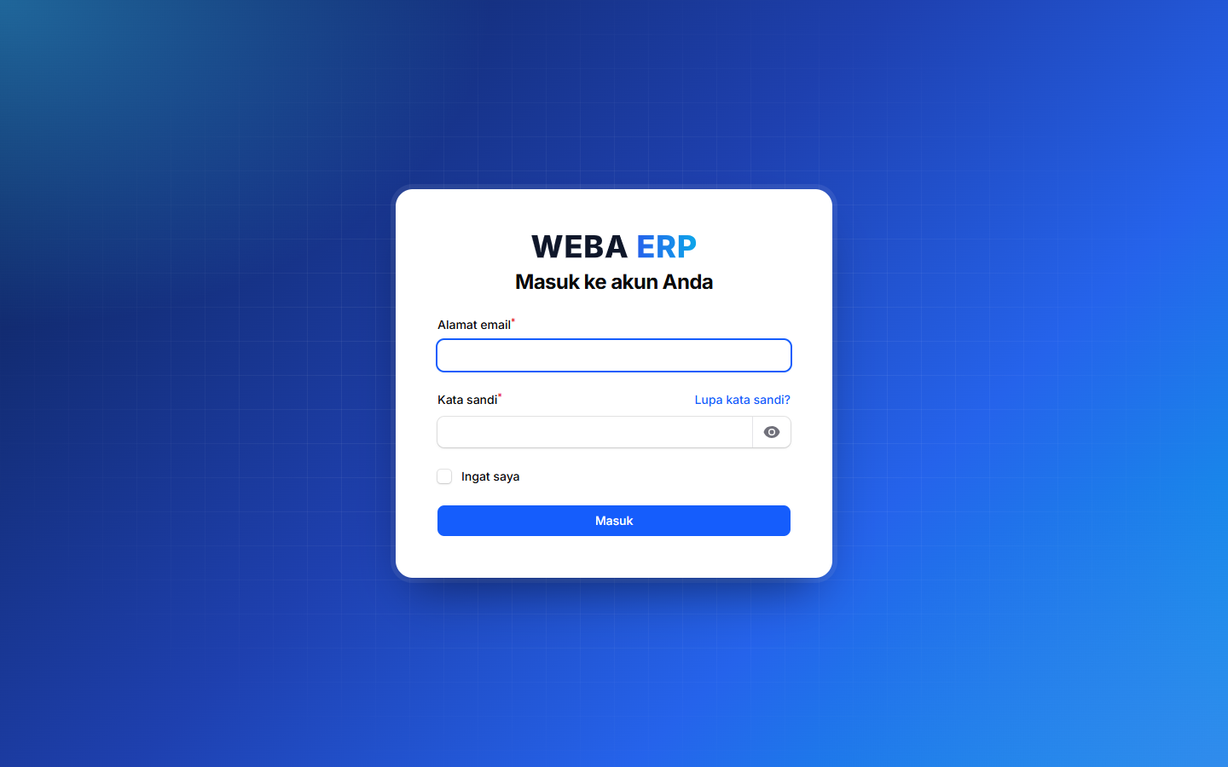
Gambar 2.1 Halaman masuk
Lupa kata sandi? Klik tautan Lupa kata sandi? di halaman masuk, lalu ikuti petunjuk yang dikirim ke email Anda. Bila email belum diatur, minta Administrator mengatur ulang kata sandi Anda.

2.2 Mengenal tampilan
Setiap halaman terdiri dari tiga bagian:
- Bar atas: logo WEBA ERP, kotak Cari untuk mencari data apa saja (order, produk, pelanggan), ikon lonceng notifikasi, dan inisial nama Anda untuk membuka menu pengguna.
- Menu samping (sidebar): daftar halaman yang boleh Anda buka, dikelompokkan menjadi Dasbor, Manufaktur, Inventaris, Penjualan, dan seterusnya. Menu yang tidak sesuai peran Anda tidak ditampilkan.
- Area isi: halaman yang sedang dibuka. Judul halaman ada di bagian atas, tombol utama di kanan atas.
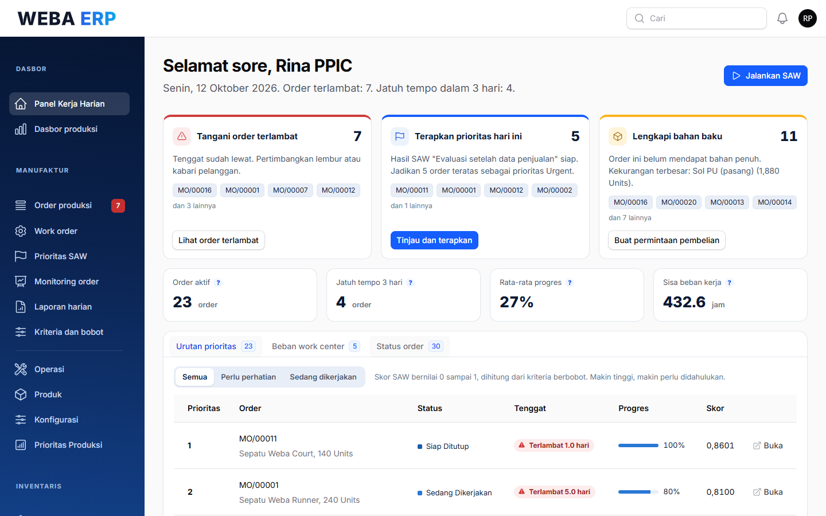
Gambar 2.2 Tampilan utama setelah masuk (Panel Kerja Harian)
Angka merah di samping menu Order produksi menunjukkan jumlah order yang sudah melewati tenggat. Angka itu hilang bila tidak ada order terlambat.

2.3 Profil, kata sandi, dan bahasa
- Klik inisial nama Anda di pojok kanan atas, lalu klik nama Anda.
- Di bagian Informasi Profil Anda bisa mengganti foto, nama, email, dan Bahasa Pilihan. Klik Simpan Perubahan.
- Untuk mengganti kata sandi, klik Perbarui Kata Sandi, isi kata sandi lama, kata sandi baru (minimal 8 karakter), dan konfirmasinya.
- Bagian Autentikasi dua faktor (2FA) bersifat pilihan. Bila diaktifkan, setiap kali masuk Anda juga diminta kode dari aplikasi authenticator di ponsel.
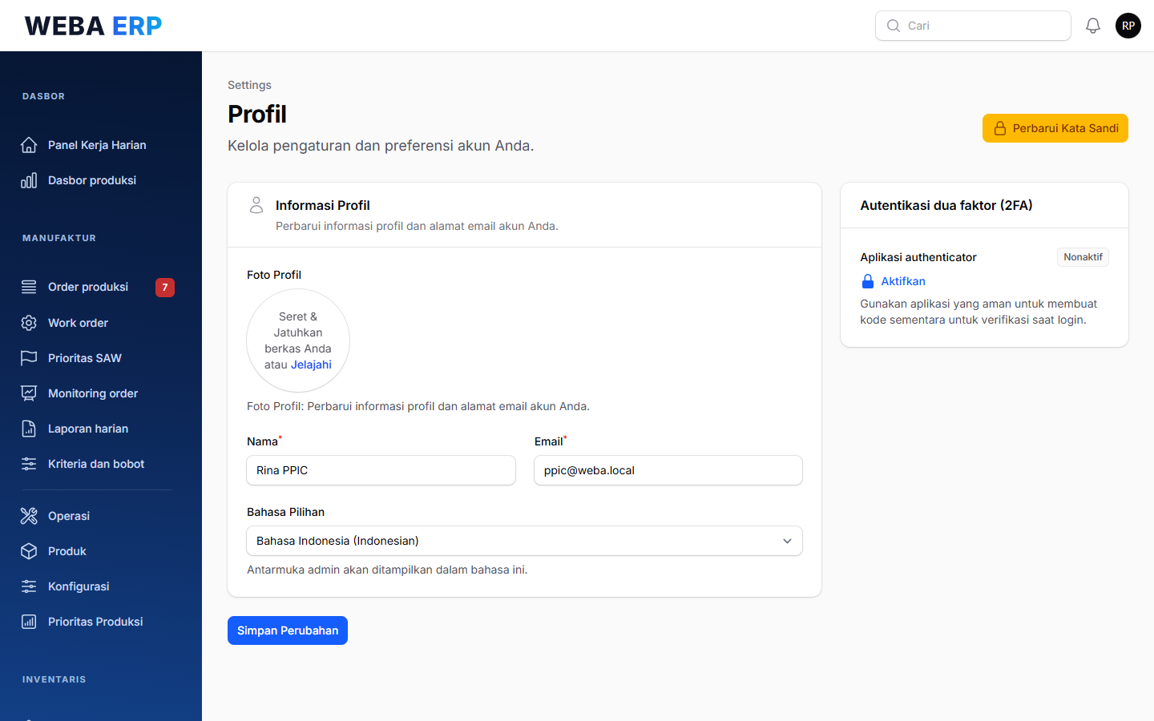
Gambar 2.3 Halaman Profil

2.4 Mode terang, mode gelap, dan keluar
Menu pengguna (klik inisial nama di kanan atas) berisi tiga ikon tampilan: terang, gelap, dan mengikuti pengaturan perangkat. Di menu yang sama terdapat tombol Keluar untuk mengakhiri sesi. Biasakan keluar bila memakai komputer bersama.
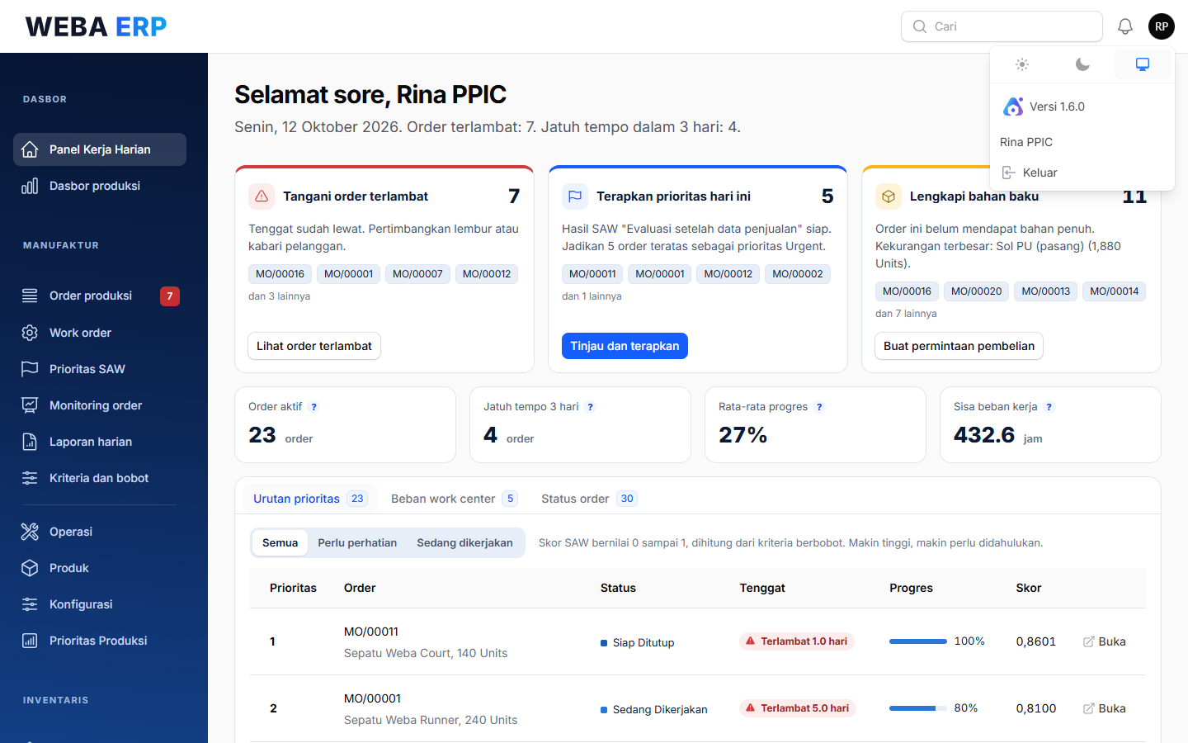
Gambar 2.4 Menu pengguna

2.5 Notifikasi
Ikon lonceng menampilkan pemberitahuan dari sistem, misalnya hasil ekspor yang sudah siap. Gunakan Tandai semua sudah dibaca atau Bersihkan untuk merapikannya. Daftar ini diperbarui otomatis setiap 30 detik.

2.6 Tips memakai tabel
Hampir semua daftar di WEBA ERP berbentuk tabel dengan kontrol yang sama:
- Cari: ketik nomor order, nama produk, atau nama pelanggan.
- Filter (ikon corong): menyaring data, misalnya hanya order yang terlambat. Filter yang aktif tampil di bawah kotak pencarian dan bisa dihapus dengan tanda silang.
- Kelompokkan berdasar: mengelompokkan baris, misalnya per work center.
- Kolom (ikon tiga garis tegak): menampilkan atau menyembunyikan kolom.
- Tab di atas tabel: tampilan siap pakai, seperti Perlu Dikerjakan, Selesai, atau Terlambat.
- Judul kolom yang bertanda panah bisa diklik untuk mengurutkan data.

3. Hak Akses Setiap Peran

3.1 Ringkasan menu per peran
Tabel berikut merangkum halaman yang bisa dibuka setiap peran dan apa yang boleh dilakukan di dalamnya. Lihat berarti hanya membaca, Ubah berarti boleh mengubah data, dan tanda strip berarti menu itu tidak tampil.
Halaman | Manajer Produksi | Supervisor | Gudang dan Pembelian | Pimpinan
Panel Kerja Harian | Lihat, jalankan dan terapkan SAW | Lihat | Lihat | Lihat
Dasbor produksi | Lihat | - | - | Lihat
Order produksi | Lihat, buat, ubah | Lihat, ubah | Lihat | Lihat
Work order | Lihat, buat, ubah | Lihat, ubah | Lihat | Lihat
Prioritas SAW (evaluasi) | Lihat, jalankan, terapkan | Lihat | - | Lihat
Monitoring order | Lihat, atur tenggat, urgensi dan nilai | Lihat | Lihat | Lihat
Laporan harian | Lihat, ekspor | Lihat, ekspor | - | Lihat, ekspor
Kriteria dan bobot | Lihat, buat, ubah | - | - | Lihat
Work center dan BoM | Lihat | Lihat work center | - | Lihat work center
Stok bahan | Lihat | - | Lihat, ubah | -
Pembelian (RFQ dan PO) | Lihat, buat RFQ | - | Lihat, buat, ubah | -
Penerimaan, pengiriman, lot, scrap | - | - | Lihat, buat, ubah | -
Pemasok | - | - | Lihat, buat, ubah | -
Penjualan (sales order) | Lihat | - | - | Lihat
Ekspor Excel dan PDF | Ya | Ya | - | Ya

Administrator dapat membuka semua menu, termasuk Pengguna, Peran, dan pengaturan sistem. Hak setiap peran bisa diubah Administrator di menu Peran bila kebutuhan perusahaan berbeda.

3.2 Data yang disembunyikan
Selain menu, sistem juga membatasi data yang terlihat:
- Pengguna yang tidak berhak melihat penjualan tidak melihat nama pelanggan, sales order, dan nilai order yang berasal dari sales order.
- Bila Administrator membatasi Cakupan Akses Data seorang pengguna menjadi Grup atau Individu, order milik orang lain tetap muncul di peringkat SAW dengan nomor peringkat dan skornya, tetapi nama order dan nilai kriterianya disembunyikan.
- Hasil evaluasi SAW tidak bisa dihapus oleh siapa pun, supaya riwayat keputusan selalu bisa diperiksa.

4. Fitur dan Kegunaannya
Bab ini menjelaskan setiap halaman: untuk apa halaman itu dipakai dan apa saja isinya. Cara memakainya langkah demi langkah ada di bab panduan setiap peran.

4.1 Panel Kerja Harian
Kegunaan: halaman pembuka untuk semua peran. Isinya hal-hal yang perlu ditangani hari ini, sehingga pengguna tidak perlu membuka banyak menu untuk tahu kondisi produksi. Halaman ini diperbarui otomatis setiap 60 detik.
Tiga kartu tugas
- Tangani order terlambat: daftar order yang sudah lewat tenggat. Tombol Lihat order terlambat membuka Monitoring Order yang sudah tersaring.
- Terapkan prioritas hari ini: status hasil SAW terbaru. Bila hasilnya siap, tombol Tinjau dan terapkan menandai order teratas sebagai Mendesak. Bila sudah diterapkan, tersedia tombol Batalkan penerapan.
- Lengkapi bahan baku: order yang bahannya belum tersedia penuh, beserta bahan dengan kekurangan terbesar. Tombol Buat permintaan pembelian membuka formulir RFQ baru.
Angka hari ini
Empat angka ringkas: Order aktif, Jatuh tempo 3 hari, Rata-rata progres, dan Sisa beban kerja dalam jam. Tanda tanya kecil di samping setiap angka menjelaskan cara menghitungnya.
Tiga tab di bagian bawah
- Urutan prioritas: peringkat order dari evaluasi SAW terakhir, lengkap dengan status, tenggat, progres, dan skor. Tombol Buka membuka order tersebut.
- Beban work center: sisa jam kerja di setiap work center, dan berapa work order yang menunggu atau sedang berjalan.
- Status order: perbandingan jumlah order di setiap status.

4.2 Dasbor Produksi
Kegunaan: gambaran besar kondisi produksi untuk Manajer dan Pimpinan. Isinya:
- Ringkasan produksi: order berjalan, terlambat, segera jatuh tempo, rata-rata progres, dan order yang bahannya belum lengkap.
- Order per status: diagram lingkaran jumlah order di setiap status.
- Beban work center: diagram batang sisa jam kerja per work center.
- 10 order prioritas teratas: peringkat dari evaluasi SAW terakhir.
- Order terlambat: maksimal 10 order yang paling lama terlambat. Klik barisnya untuk membuka order.
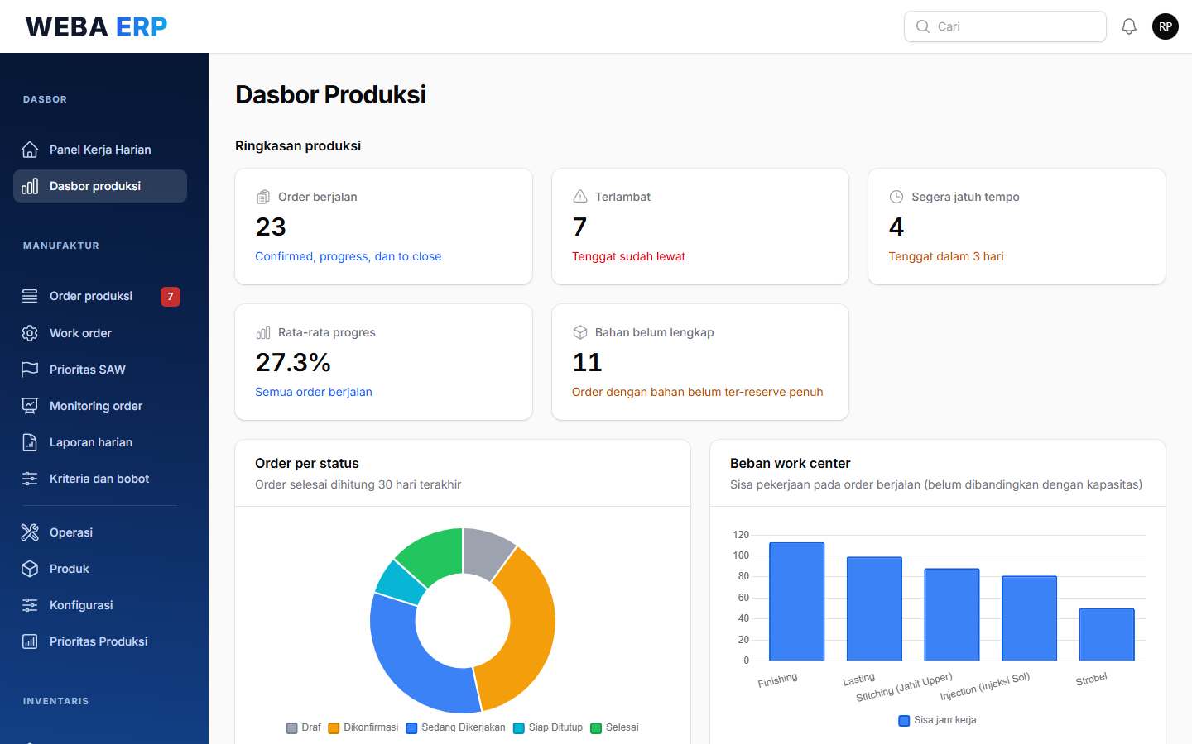
Gambar 4.1 Dasbor Produksi

4.3 Order Produksi
Kegunaan: tempat membuat dan mengelola semua order produksi. Menu ini ada di Manufaktur, Order produksi.
Sebuah order produksi melewati status berikut: Draf, lalu Dikonfirmasi, Sedang Dikerjakan, Siap Ditutup, dan Selesai. Order juga bisa Dibatalkan. Tab di atas tabel (Perlu Dikerjakan, Selesai, Terlambat, MO Saya, dan lainnya) membantu menyaring order.
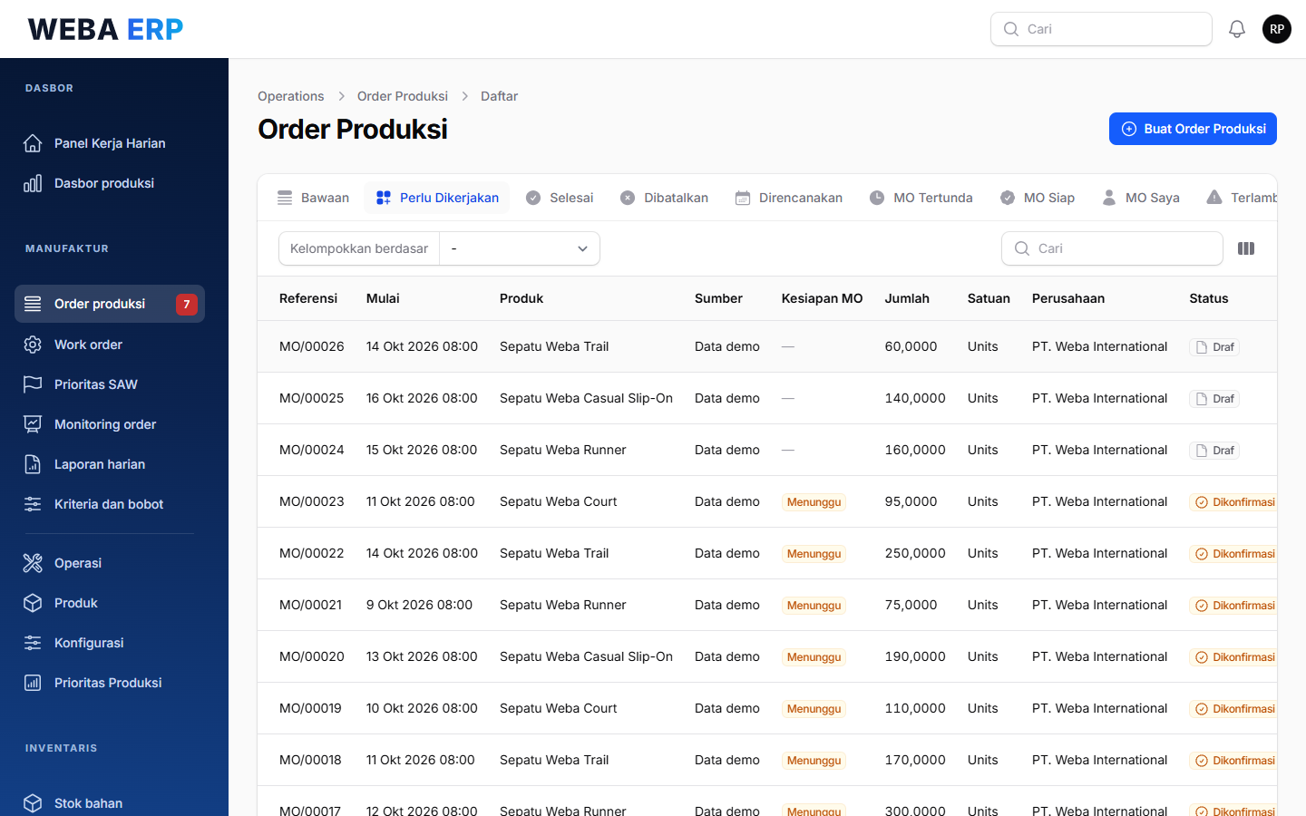
Gambar 4.2 Daftar Order Produksi
Halaman sebuah order berisi tombol sesuai statusnya: Konfirmasi, Rencanakan, Mulai, Produksi Semua, Batal, dan Cetak. Bagian bawahnya memiliki tab Komponen (bahan yang dipakai), Work Order (tahapan kerja), Produk Sampingan, dan Lain-lain.
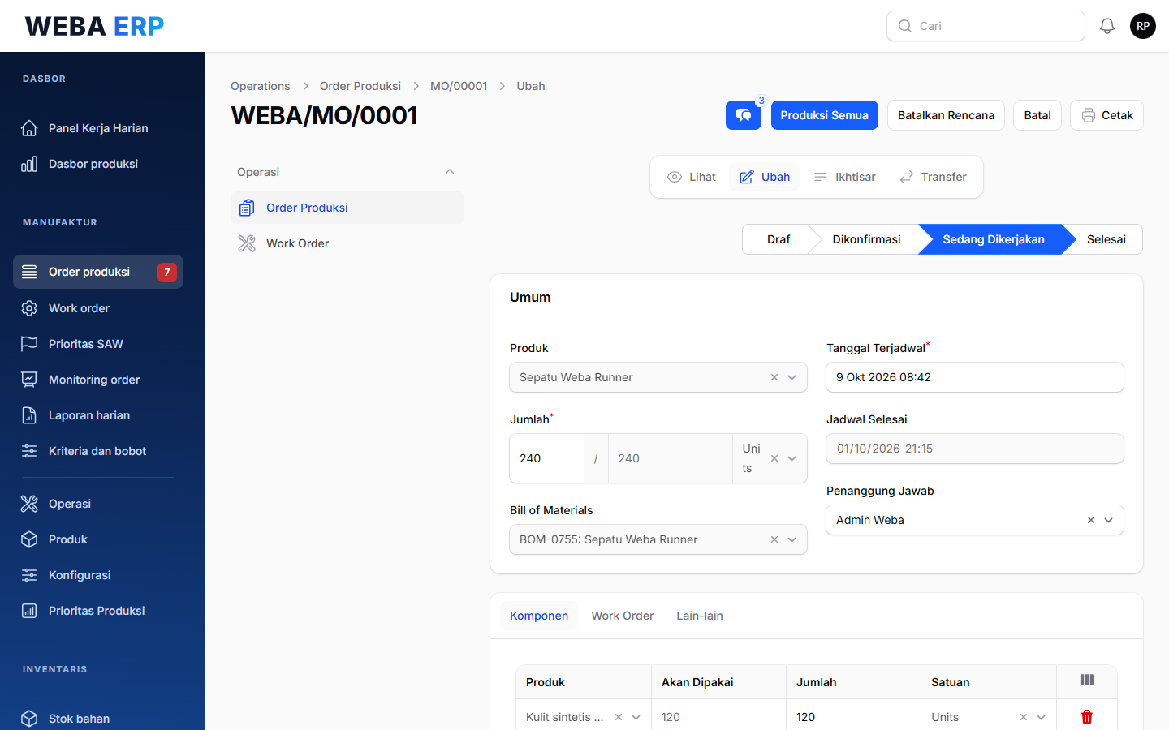
Gambar 4.3 Halaman sebuah order produksi yang sedang dikerjakan

4.4 Work Order
Kegunaan: daftar semua tahapan kerja dari seluruh order, untuk dikerjakan di lantai produksi. Setiap baris menunjukkan operasi, work center, order asalnya, sisa jumlah, durasi perkiraan, durasi aktual, dan status.
Status work order: Menunggu work order lain, Menunggu komponen, Siap, Sedang Dikerjakan, Selesai, dan Dibatalkan. Di ujung kanan setiap baris terdapat tombol ikon untuk memulai (segitiga hijau), menjeda (ikon jeda oranye), dan menyelesaikan (tanda centang).
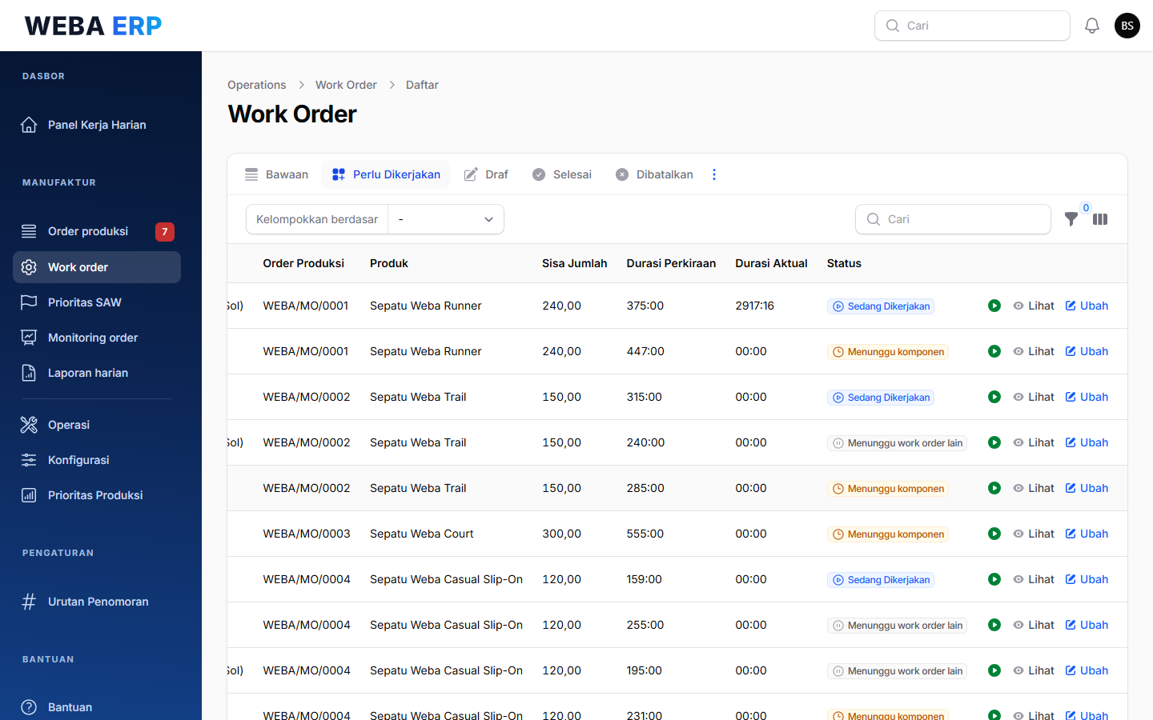
Gambar 4.4 Daftar Work Order dengan tombol mulai, jeda, dan selesai

4.5 Prioritas SAW
Kegunaan: daftar semua evaluasi SAW yang pernah dijalankan, baik manual maupun terjadwal. Kolomnya: nama evaluasi, waktu, pemicu (Manual atau Terjadwal), jumlah order, siapa yang menjalankan, dan apakah hasilnya sudah diterapkan.
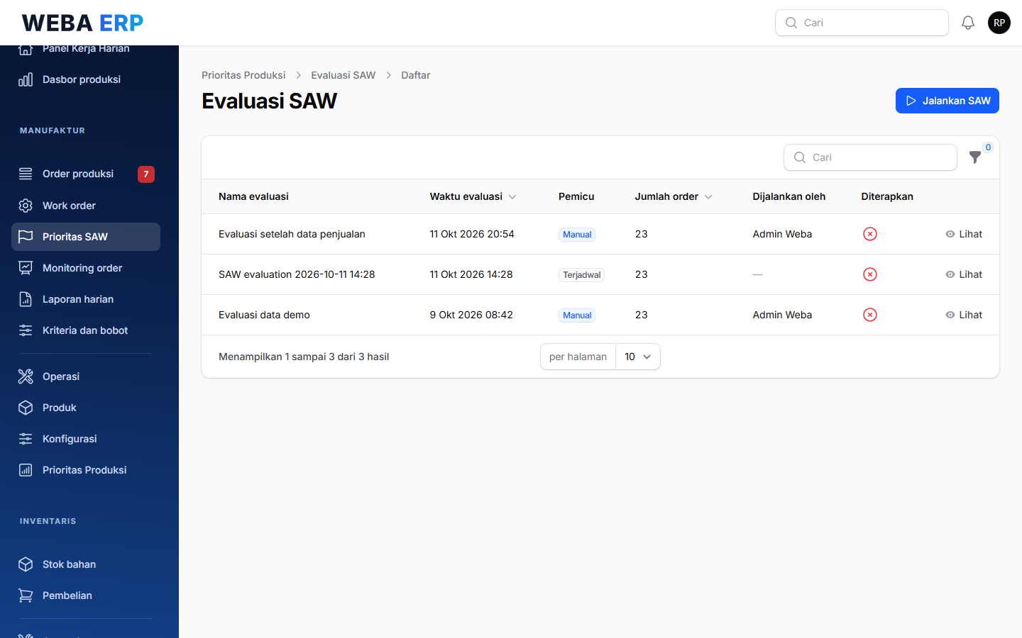
Gambar 4.5 Daftar evaluasi SAW
Klik Lihat untuk membuka hasil sebuah evaluasi. Halamannya berisi Ringkasan evaluasi dan beberapa tab:
- Skor & Ranking: urutan order dari skor tertinggi.
- Matriks Keputusan: nilai asli setiap kriteria untuk setiap order.
- Matriks Normalisasi: nilai yang sudah diubah ke skala 0 sampai 1.
- Kriteria & Bobot: kriteria dan bobot yang dipakai saat evaluasi itu dijalankan.
- Peringatan: muncul bila ada data kosong, misalnya order tanpa tenggat.
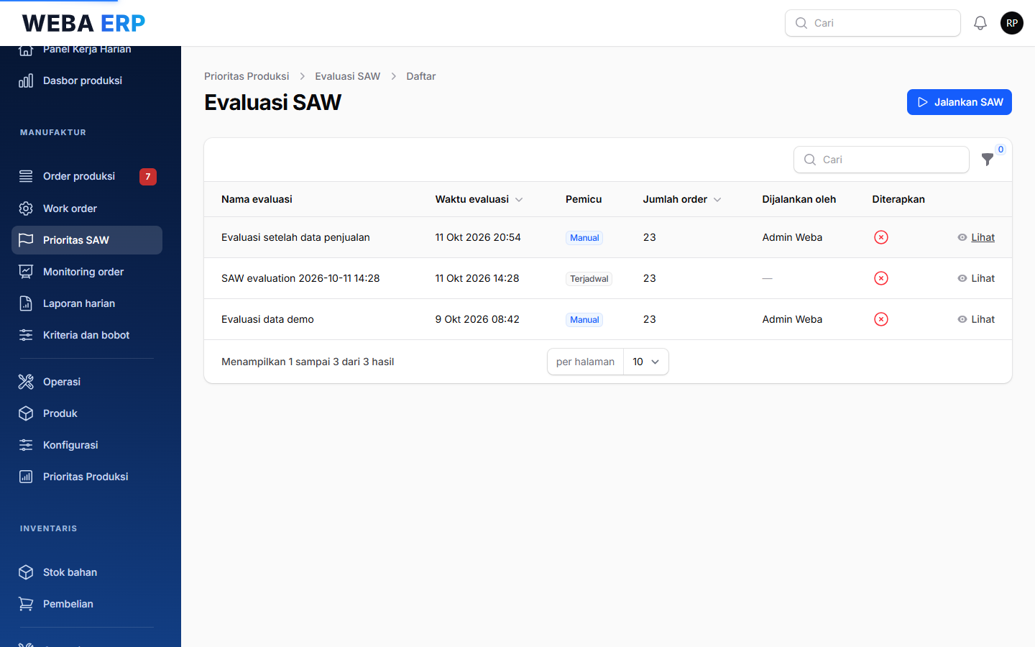
Gambar 4.6 Hasil sebuah evaluasi SAW

4.6 Monitoring Order
Kegunaan: satu tabel untuk memantau semua order yang sedang berjalan beserta data yang dipakai SAW. Kolomnya: order, produk, status, prioritas, tenggat, sisa waktu (misalnya Terlambat 2 hari atau Sisa 3 hari), progres, ketersediaan bahan, sisa kerja dalam jam, urgensi, nilai order, dan peringkat SAW terakhir. Halaman ini diperbarui otomatis setiap 60 detik.
Filter yang tersedia: status, prioritas, dan Hanya yang terlambat. Manajer Produksi juga mendapat tombol Atur urgensi & nilai di setiap baris, yang dijelaskan di Bab 6.
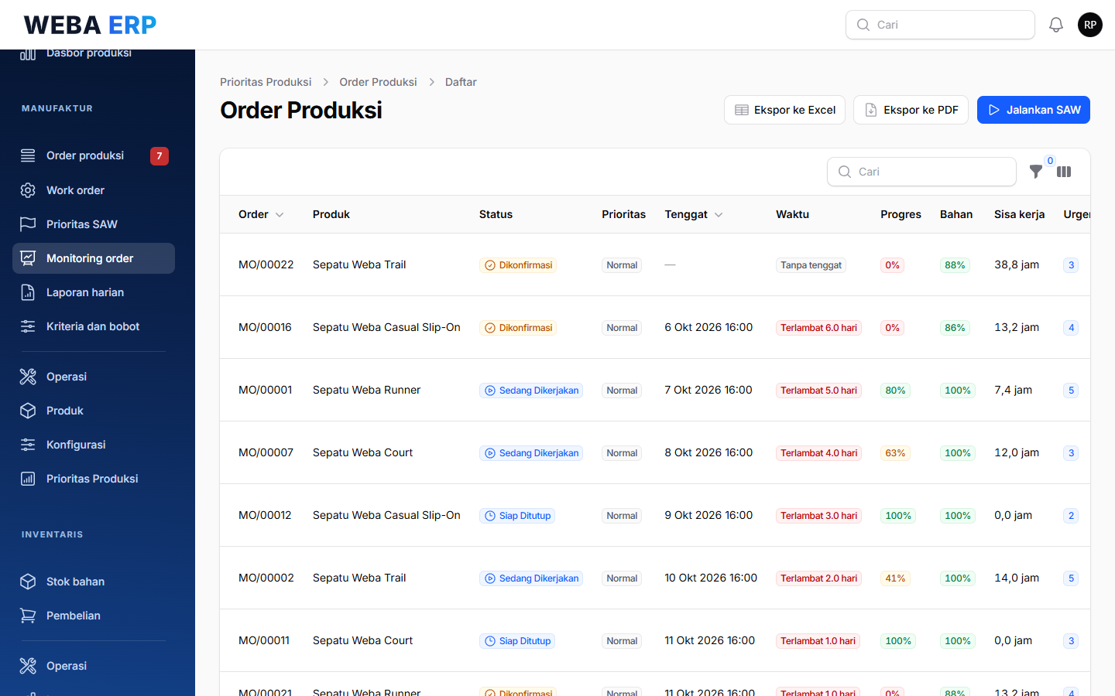
Gambar 4.7 Monitoring Order

4.7 Laporan Harian
Kegunaan: membandingkan rencana dengan realisasi pekerjaan dalam rentang tanggal tertentu. Setiap baris adalah satu work order, dengan kolom jumlah order, jumlah terproduksi, rencana (menit), realisasi (menit), efisiensi, dan menit yang dikerjakan dalam periode.
Secara bawaan laporan menampilkan hari ini. Ubah filter Periode untuk melihat rentang lain, dan gunakan Kelompokkan berdasar untuk menjumlahkan per work center atau per order produksi.
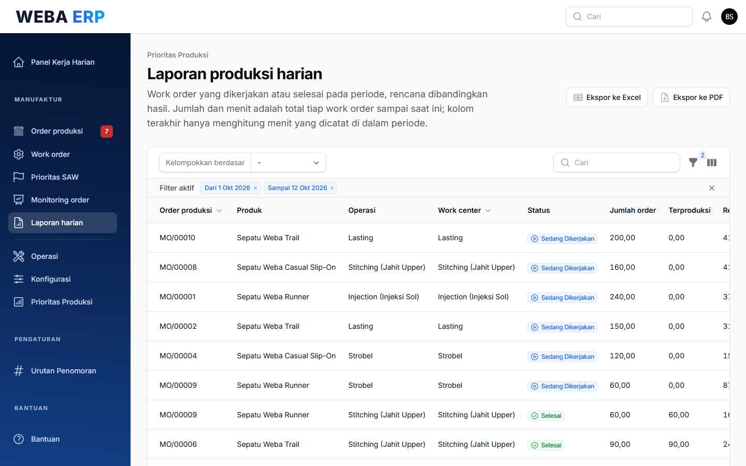
Gambar 4.8 Laporan produksi harian untuk periode 1 sampai 12 Oktober 2026

4.8 Kriteria dan Bobot
Kegunaan: mengatur dasar penilaian SAW. Setiap kriteria memiliki kode, nama, tipe (Benefit atau Cost), sumber data, bobot, dan status aktif. Di bawah judul halaman tertulis apakah total bobot sudah tepat 1. SAW hanya bisa dijalankan bila totalnya tepat 1.
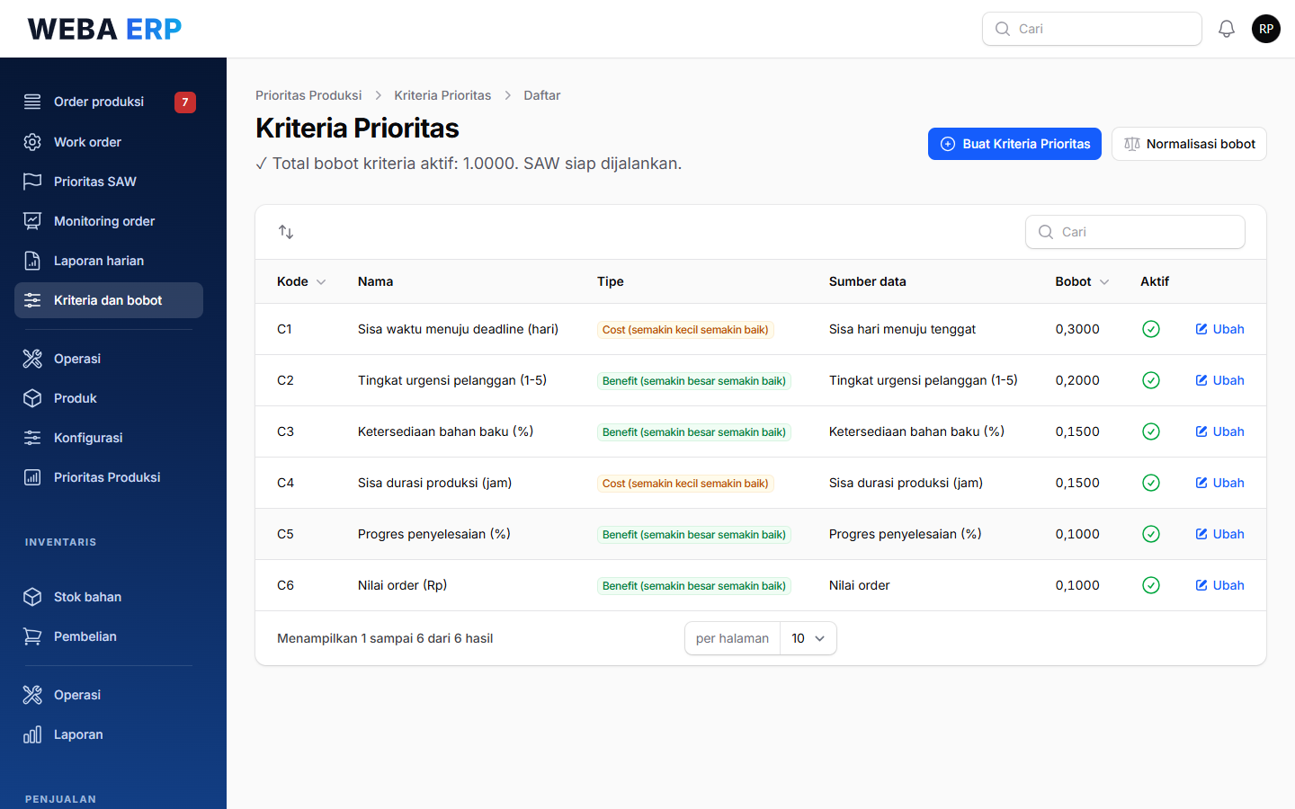
Gambar 4.9 Daftar Kriteria Prioritas

4.9 Stok, Pembelian, dan Penerimaan
- Stok bahan: jumlah setiap bahan di setiap lokasi gudang. Gudang dapat menyesuaikan jumlah stok di sini.
- Pembelian: daftar Permintaan Penawaran (RFQ) dan Pesanan Pembelian (PO) ke pemasok.
- Operasi: transaksi barang masuk (Penerimaan), barang keluar (Pengiriman), dan perpindahan antar lokasi (Transfer Internal).
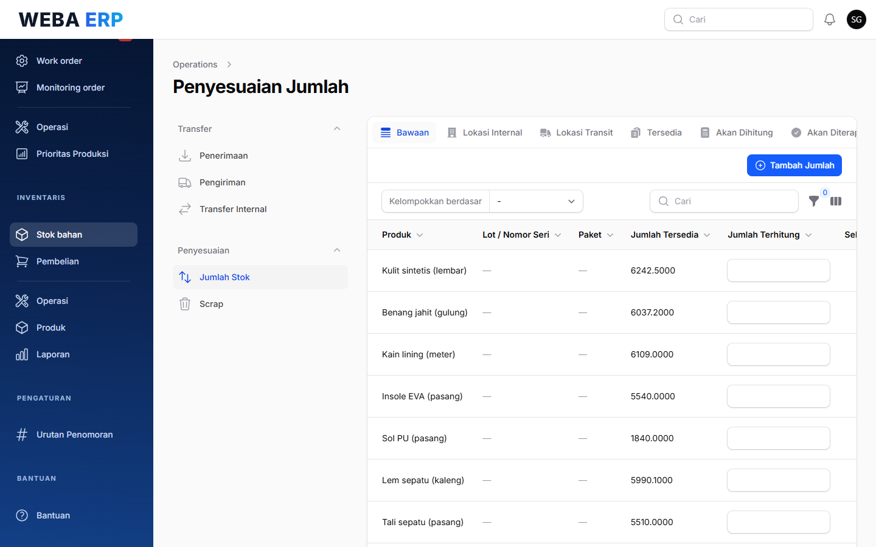
Gambar 4.10 Stok bahan

4.10 Penjualan
Kegunaan: daftar penawaran dan pesanan penjualan dari pelanggan. Pesanan yang sudah dikonfirmasi bisa ditautkan ke order produksi supaya nilai penjualannya dipakai sebagai kriteria nilai order dalam SAW.
Catatan Bila daftar tampak kosong, periksa tab di atas tabel. Tab Pesanan Saya hanya menampilkan pesanan yang Anda buat sendiri. Pilih tab Bawaan untuk melihat semua pesanan.
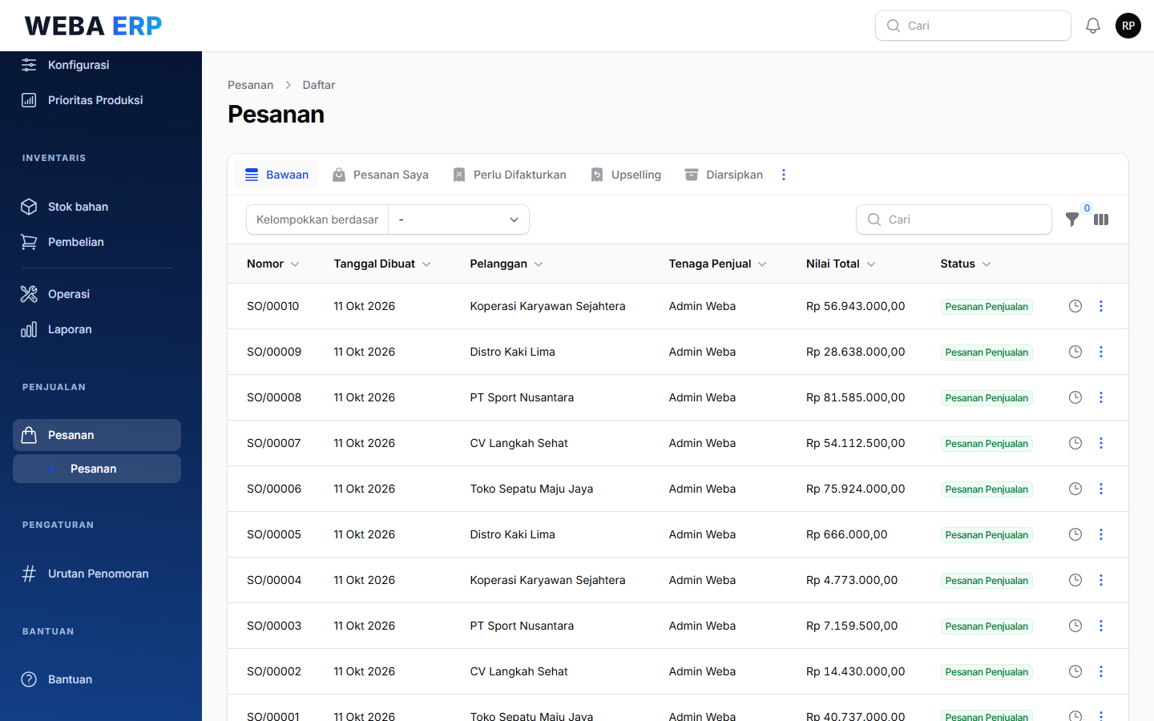
Gambar 4.11 Daftar pesanan penjualan pada tab Bawaan

4.11 Ekspor Excel dan PDF
Halaman Monitoring Order, hasil evaluasi SAW, dan Laporan Harian memiliki tombol Ekspor ke Excel dan Ekspor ke PDF. Hasil ekspor mengikuti filter yang sedang aktif, berisi maksimal 5.000 baris, dan file PDF-nya memakai kop perusahaan serta keterangan siapa yang mencetak dan kapan.

5. Memahami Prioritas SAW

5.1 Mengapa perlu prioritas
Di pabrik, banyak order berjalan bersamaan sementara mesin dan tenaga kerja terbatas. Tanpa aturan yang jelas, order yang didahulukan sering kali order yang paling ramai ditanyakan, bukan yang paling penting. SAW membuat keputusan itu terukur: semua order dinilai dengan kriteria dan bobot yang sama, sehingga hasilnya bisa dijelaskan dan diperiksa ulang.

5.2 Enam kriteria penilaian
Kriteria Benefit berarti makin besar nilainya makin layak didahulukan. Kriteria Cost berarti makin kecil nilainya makin layak didahulukan.
Kode | Kriteria | Tipe | Bobot | Asal data
C1 | Sisa waktu menuju tenggat (hari) | Cost | 0,30 | Tenggat order. Order tanpa tenggat dianggap nilai terburuk.
C2 | Tingkat urgensi pelanggan (1 sampai 5) | Benefit | 0,20 | Diisi Manajer lewat Atur urgensi & nilai. Bawaan 3.
C3 | Ketersediaan bahan baku (%) | Benefit | 0,15 | Bagian bahan yang sudah dicadangkan atau dipakai.
C4 | Sisa durasi produksi (jam) | Cost | 0,15 | Sisa durasi rencana semua work order yang belum selesai.
C5 | Progres penyelesaian (%) | Benefit | 0,10 | Work order yang sudah selesai, ditimbang dengan durasinya.
C6 | Nilai order (Rp) | Benefit | 0,10 | Dari sales order yang ditautkan, atau nilai yang diisi manual.

Penting Bobot di atas adalah nilai awal. Manajer Produksi dapat mengubahnya di menu Kriteria dan bobot sesuai kebijakan perusahaan, asalkan total bobot kriteria aktif tetap 1.

5.3 Cara skor dihitung
Perhitungannya terdiri dari tiga langkah sederhana:
- Kumpulkan nilai. Untuk setiap order, sistem membaca nilai keenam kriteria dari data yang ada.
- Samakan skala. Setiap nilai diubah ke skala 0 sampai 1. Untuk kriteria Benefit, nilai dibagi nilai terbesar. Untuk kriteria Cost, nilai terkecil dibagi nilai order itu. Dengan begitu nilai terbaik selalu menjadi 1.
- Jumlahkan dengan bobot. Setiap nilai yang sudah disamakan dikalikan bobotnya, lalu semuanya dijumlahkan. Hasilnya adalah skor V antara 0 dan 1.
Order diurutkan dari skor tertinggi. Bila skor sama, order dengan tenggat paling dekat didahulukan. Contohnya, order yang sudah terlambat (sisa waktu 0 hari, nilai terbaik untuk C1) dan pelanggannya sangat mendesak (urgensi 5) akan mendapat skor tinggi meskipun progresnya masih rendah.

5.4 Evaluasi otomatis setiap pagi
Setiap hari pukul 06.00 WIB sistem menjalankan evaluasi SAW sendiri dengan pemicu Terjadwal, sehingga saat jam kerja dimulai sudah ada peringkat terbaru. Manajer tetap bisa menjalankan evaluasi manual kapan saja, misalnya setelah ada order baru atau tenggat berubah. Setiap evaluasi tersimpan sebagai riwayat dan tidak bisa diubah.

5.5 Menerapkan dan membatalkan prioritas
Evaluasi hanya menghasilkan peringkat. Peringkat itu baru mengubah order setelah Manajer menekan Terapkan prioritas. Saat diterapkan:
- Order dengan peringkat teratas, sebanyak jumlah yang dipilih, ditandai Mendesak.
- Setiap order yang diubah mendapat catatan otomatis berisi nama evaluasi, peringkat, skor, dan alasan.
- Hanya evaluasi terbaru yang bisa diterapkan, dan setiap evaluasi hanya bisa diterapkan sekali.
Bila keputusan perlu ditarik, Batalkan penerapan mengembalikan prioritas order ke keadaan semula. Order yang prioritasnya sudah diubah orang lain sejak penerapan tidak disentuh.

6. Panduan Manajer Produksi (PPIC)

6.1 Rutinitas harian
- Buka Panel Kerja Harian. Periksa kartu order terlambat dan kartu bahan baku.
- Pada kartu Terapkan prioritas hari ini, tinjau hasil SAW pagi ini lalu terapkan (lihat bagian 6.5).
- Bila ada order baru atau tenggat berubah, perbarui datanya di Monitoring Order lalu jalankan SAW ulang.
- Sore hari, periksa Laporan Harian untuk membandingkan rencana dan realisasi.

6.2 Membuat order produksi
- Buka Order produksi, lalu klik Buat Order Produksi.
- Pilih Produk. Bill of Materials terisi otomatis bila produk memiliki BoM.
- Isi Jumlah, Tanggal Terjadwal (kapan produksi direncanakan mulai), dan Penanggung Jawab.
- Periksa tab Komponen dan Work Order yang terisi dari BoM.
- Klik Buat. Order tersimpan sebagai Draf.
- Buka order tersebut lalu klik Konfirmasi supaya order masuk ke perhitungan SAW dan bahannya mulai dicadangkan.
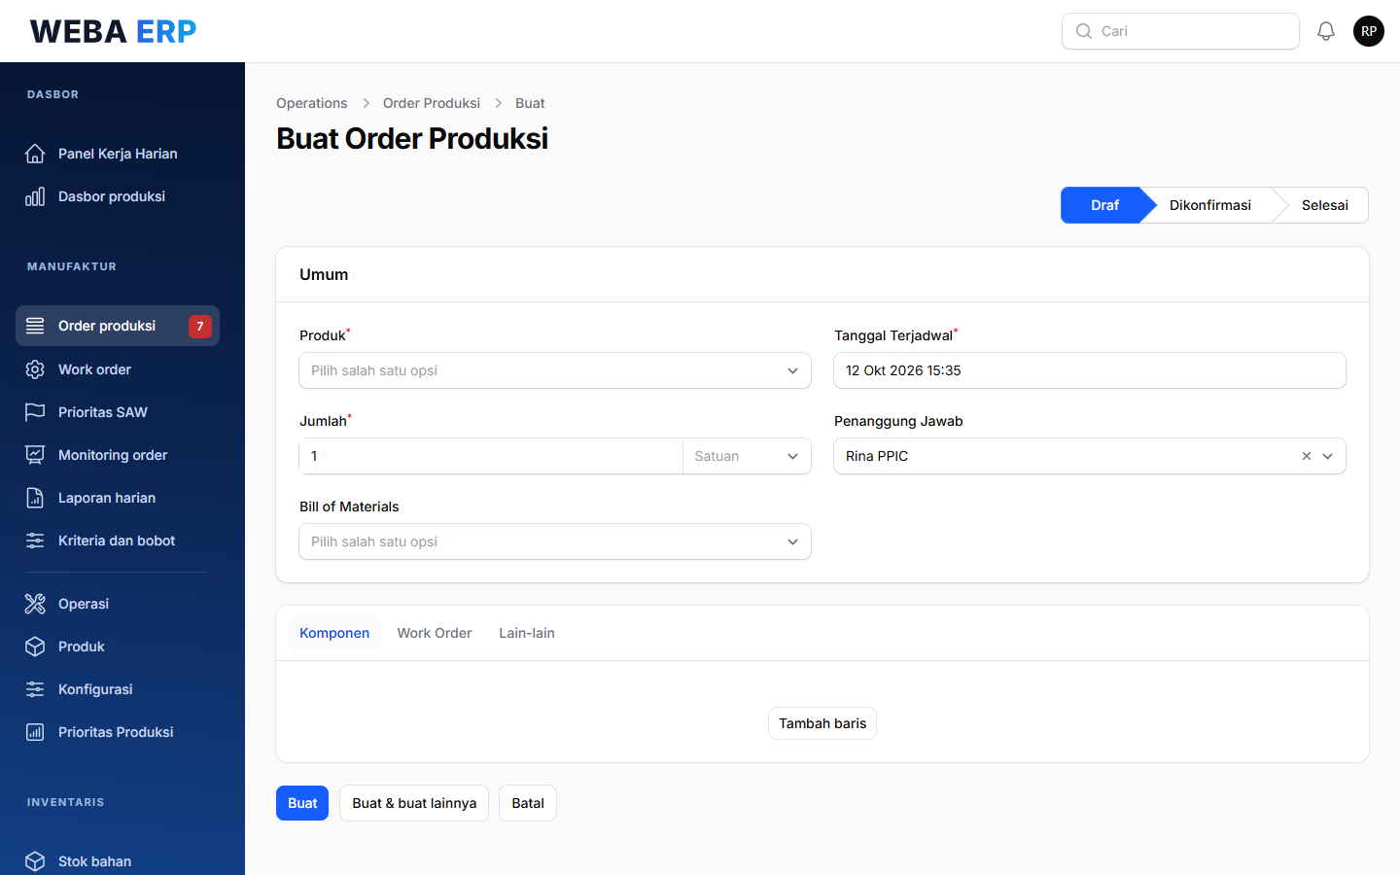
Gambar 6.1 Formulir Buat Order Produksi
Penting Formulir order produksi tidak memiliki isian tenggat. Setelah order dibuat, isi tenggatnya lewat Monitoring Order seperti dijelaskan di bagian berikutnya. Order tanpa tenggat dinilai paling buruk pada kriteria C1.

6.3 Mengisi tenggat, urgensi, dan nilai order
- Buka Monitoring order.
- Cari order yang dimaksud, lalu klik Atur urgensi & nilai di ujung barisnya.
- Isi Tenggat, yaitu tanggal dan jam order harus selesai.
- Pilih Tingkat urgensi pelanggan dari 1 (sangat rendah) sampai 5 (sangat mendesak).
- Pada Sales order, pilih pesanan penjualan yang sudah dikonfirmasi bila order ini dibuat untuk pesanan tersebut. Nilai order lalu diambil dari pesanan itu.
- Bila tidak ada sales order, isi Nilai order secara manual dalam Rupiah.
- Tambahkan Catatan bila perlu, lalu klik Kirim.
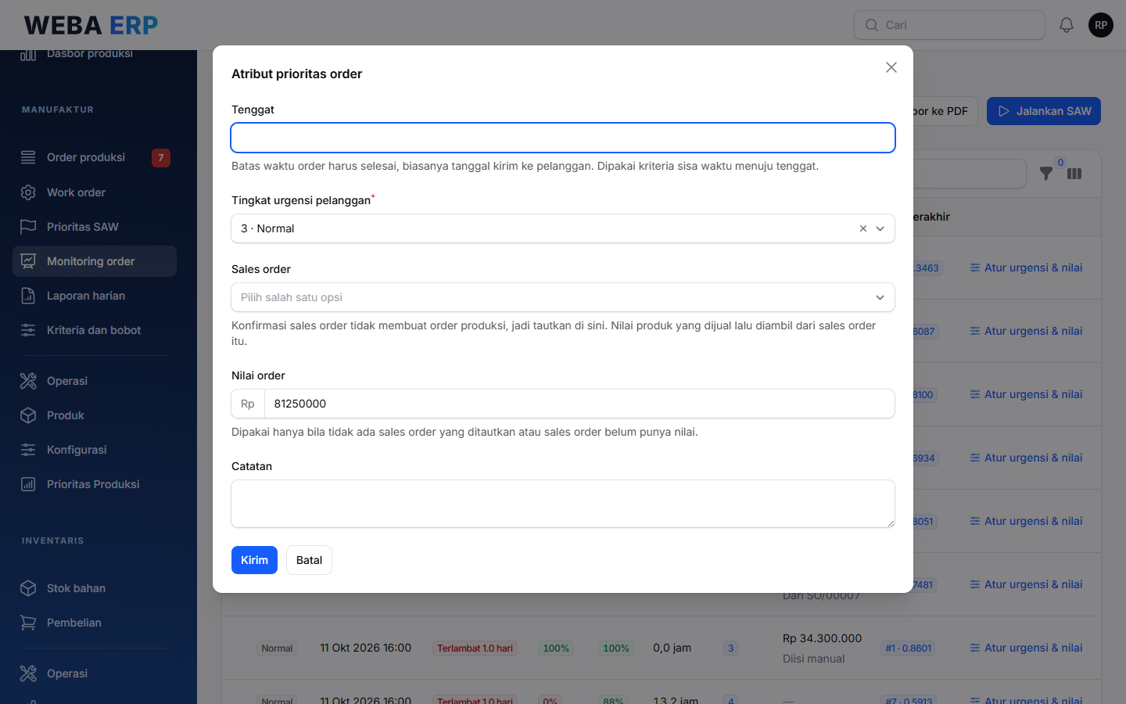
Gambar 6.2 Jendela Atribut prioritas order

6.4 Menjalankan SAW
- Klik Jalankan SAW di Panel Kerja Harian, Monitoring Order, atau halaman Prioritas SAW.
- Isi Nama evaluasi bila ingin mudah dikenali, misalnya "Setelah order Distro masuk". Bila dikosongkan, nama diisi tanggal dan jam.
- Isi Catatan bila perlu, lalu klik Jalankan.
- Sistem menampilkan pesan berapa order yang diberi peringkat. Hasilnya langsung muncul di Panel Kerja Harian dan Dasbor.
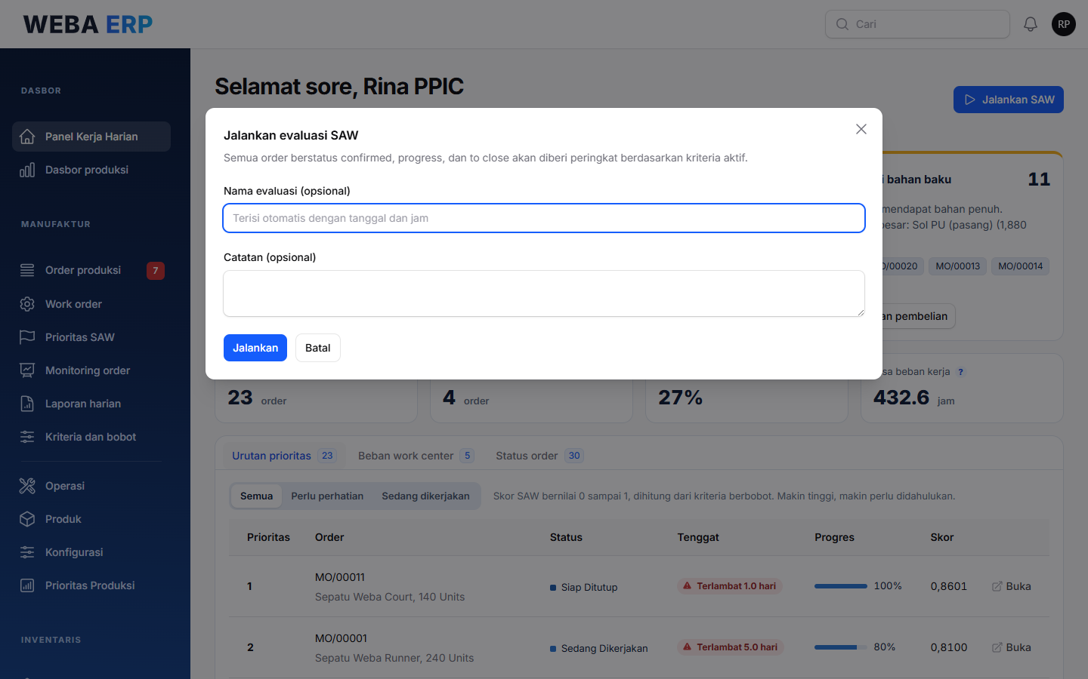
Gambar 6.3 Jendela Jalankan evaluasi SAW
Bila gagal Pesan "Evaluasi gagal dijalankan" biasanya berarti total bobot kriteria aktif belum tepat 1. Perbaiki di menu Kriteria dan bobot. Pesan "Tidak ada order produksi terbuka" berarti belum ada order berstatus Dikonfirmasi, Sedang Dikerjakan, atau Siap Ditutup.

6.5 Meninjau hasil dan menerapkan prioritas
- Buka Prioritas SAW lalu klik Lihat pada evaluasi teratas, atau klik Tinjau dan terapkan di Panel Kerja Harian.
- Periksa tab Skor & Ranking. Bila ada tab Peringatan, periksa order yang datanya kosong.
- Klik Terapkan prioritas.
- Isi Jumlah order teratas yang akan ditandai Mendesak, misalnya 5.
- Isi Alasan bila perlu, lalu klik Kirim.
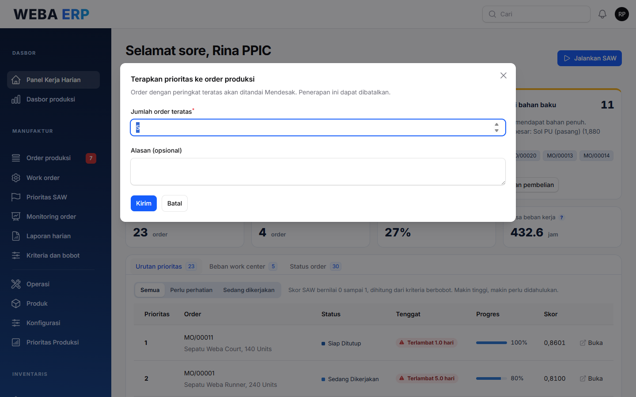
Gambar 6.4 Jendela Terapkan prioritas ke order produksi
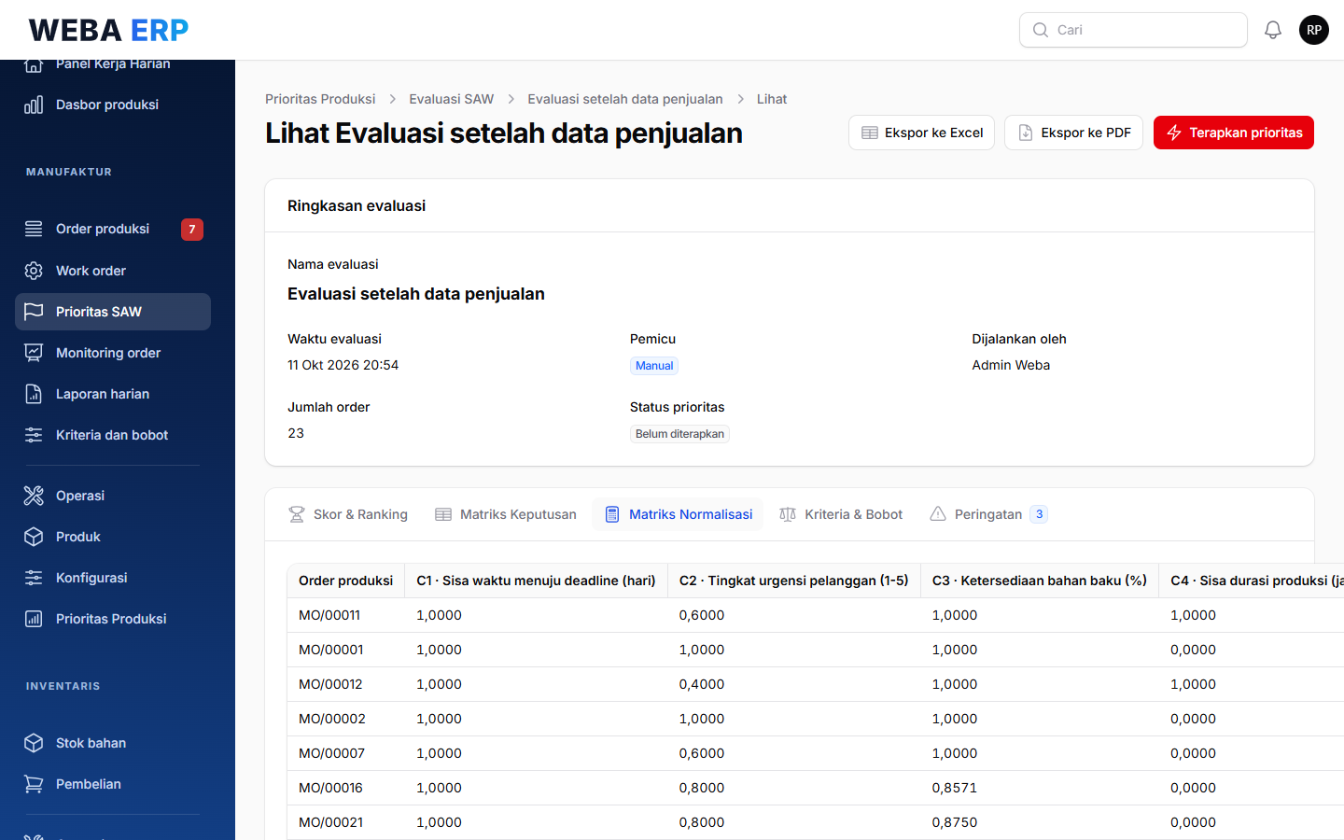
Gambar 6.5 Tab Matriks Normalisasi untuk memeriksa nilai setiap kriteria

6.6 Membatalkan penerapan
Buka evaluasi yang sudah diterapkan, lalu klik Batalkan penerapan dan konfirmasi. Tombol yang sama juga muncul di kartu Terapkan prioritas hari ini pada Panel Kerja Harian.

6.7 Mengatur kriteria dan bobot
- Buka Kriteria dan bobot.
- Klik Ubah pada kriteria yang ingin diubah, atau Buat Kriteria Prioritas untuk kriteria baru.
- Atur Kode, Nama kriteria, Tipe, Sumber data, Bobot, dan Aktif, lalu klik Simpan.
- Bila total bobot belum tepat 1, klik Normalisasi bobot. Sistem menyesuaikan semua bobot aktif secara proporsional sehingga totalnya tepat 1.
- Jalankan SAW ulang supaya peringkat memakai bobot yang baru.
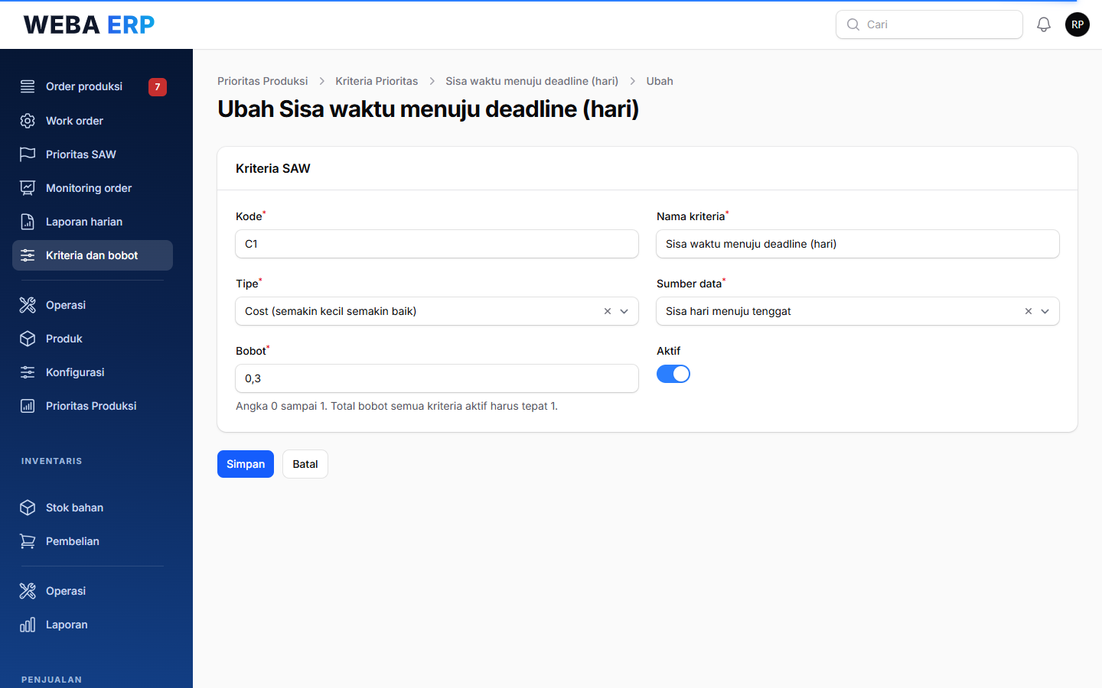
Gambar 6.6 Formulir ubah kriteria

6.8 Meminta pembelian bahan
Bila kartu Lengkapi bahan baku menunjukkan kekurangan, klik Buat permintaan pembelian. Formulir permintaan penawaran terbuka. Pilih pemasok dan tambahkan bahan yang dibutuhkan, lalu simpan. Bagian Gudang dan Pembelian akan melanjutkannya menjadi pesanan pembelian.

7. Panduan Supervisor Produksi

7.1 Rutinitas harian
- Buka Panel Kerja Harian dan lihat tab Urutan prioritas. Kerjakan order dari peringkat teratas, terutama yang bertanda Mendesak.
- Buka Work order untuk menjalankan tahapan kerja di setiap work center.
- Pantau Beban work center agar tidak ada stasiun yang menumpuk.
- Di akhir hari, periksa Laporan harian dan unduh bila perlu dilaporkan.

7.2 Memulai, menjeda, dan menyelesaikan work order
- Buka Work order. Tab Perlu Dikerjakan menampilkan pekerjaan yang belum selesai.
- Cari work order yang akan dikerjakan, misalnya Stitching untuk MO/00001.
- Klik ikon mulai (segitiga hijau) di ujung kanan baris. Status berubah menjadi Sedang Dikerjakan dan waktu mulai tercatat.
- Bila pekerjaan terhenti, misalnya istirahat atau menunggu bahan, klik ikon jeda.
- Setelah tahap selesai, klik ikon selesai (tanda centang). Durasi aktual dihitung otomatis.
Tombol yang sama juga tersedia di tab Work Order pada halaman order produksi.
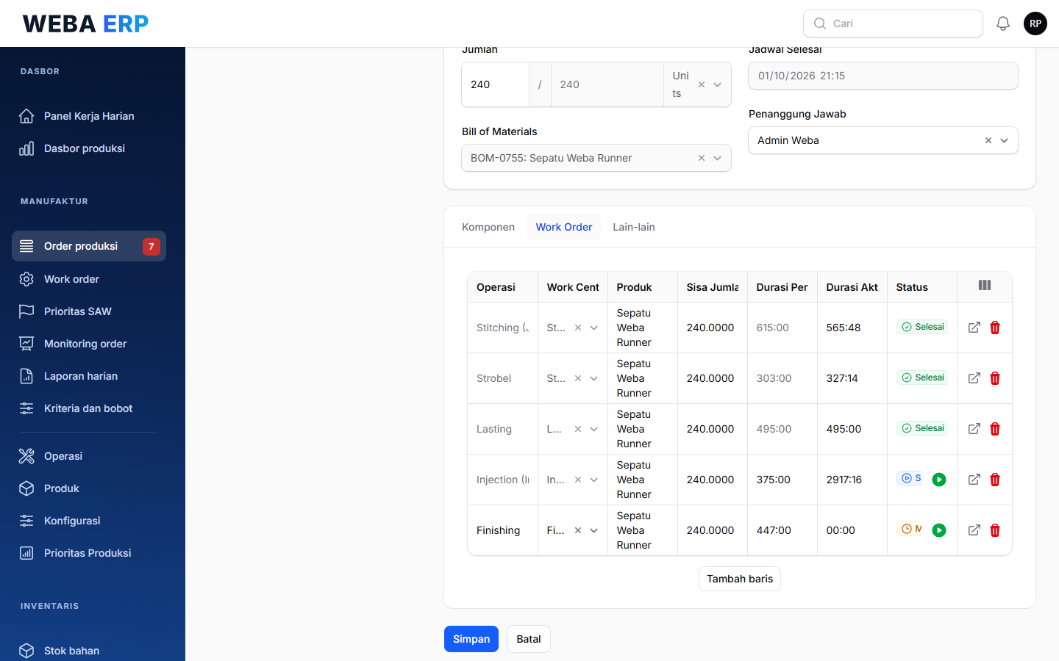
Gambar 7.1 Tab Work Order di dalam order produksi
Catatan Tombol mulai dan selesai tidak muncul bila ordernya masih Draf, sudah Selesai, sudah Dibatalkan, atau work center-nya sedang diblokir.

7.3 Mencatat hasil produksi
- Buka order produksi yang semua work order-nya sudah selesai. Statusnya menjadi Siap Ditutup.
- Klik Produksi Semua untuk mencatat bahwa seluruh jumlah sudah diproduksi.
- Bila pemakaian bahan berbeda dari rencana, sistem menampilkan Peringatan Pemakaian. Pilih Konfirmasi untuk menerima, atau Atur Jumlah dan Konfirmasi untuk membetulkan jumlahnya lebih dulu.
- Status order berubah menjadi Selesai dan produk jadi masuk ke stok.

7.4 Membaca laporan produksi harian
- Buka Laporan harian.
- Klik ikon filter, lalu atur Periode (Dari dan Sampai). Bila perlu, saring per Work center atau Status.
- Gunakan Kelompokkan berdasar Work center untuk melihat total per stasiun kerja.
- Perhatikan kolom Efisiensi. Nilai di bawah 100% berarti pekerjaan memakan waktu lebih lama dari rencana.
- Klik Ekspor ke Excel atau Ekspor ke PDF untuk mengunduhnya.

8. Panduan Gudang dan Pembelian

8.1 Rutinitas harian
- Buka Panel Kerja Harian dan periksa kartu Lengkapi bahan baku.
- Periksa Stok bahan untuk bahan yang menipis.
- Tindak lanjuti permintaan penawaran dan pesanan pembelian yang masih terbuka.
- Terima barang yang datang lewat menu Operasi, Penerimaan.

8.2 Memeriksa stok bahan
Buka Stok bahan. Tabel menampilkan setiap bahan, lot, lokasi, dan jumlah yang tersedia. Bila hasil hitung fisik berbeda dengan sistem, isi kolom Jumlah Terhitung lalu terapkan penyesuaiannya.

8.3 Membuat permintaan penawaran dan pesanan pembelian
- Buka Pembelian, lalu klik RFQ Baru. Cara lain, klik Buat permintaan pembelian di Panel Kerja Harian.
- Pilih Pemasok dan isi Tenggat Pesanan.
- Di tab Produk, klik Tambah Produk, pilih bahan, lalu isi jumlah dan harga.
- Simpan. Dokumen berstatus RFQ dan bisa dikirim ke pemasok lewat Kirim lewat Email atau dicetak lewat Cetak RFQ.
- Setelah pemasok setuju, buka RFQ tersebut lalu klik Konfirmasi Pesanan. Statusnya berubah menjadi Pesanan Pembelian, dan sistem membuat jadwal penerimaan barang.
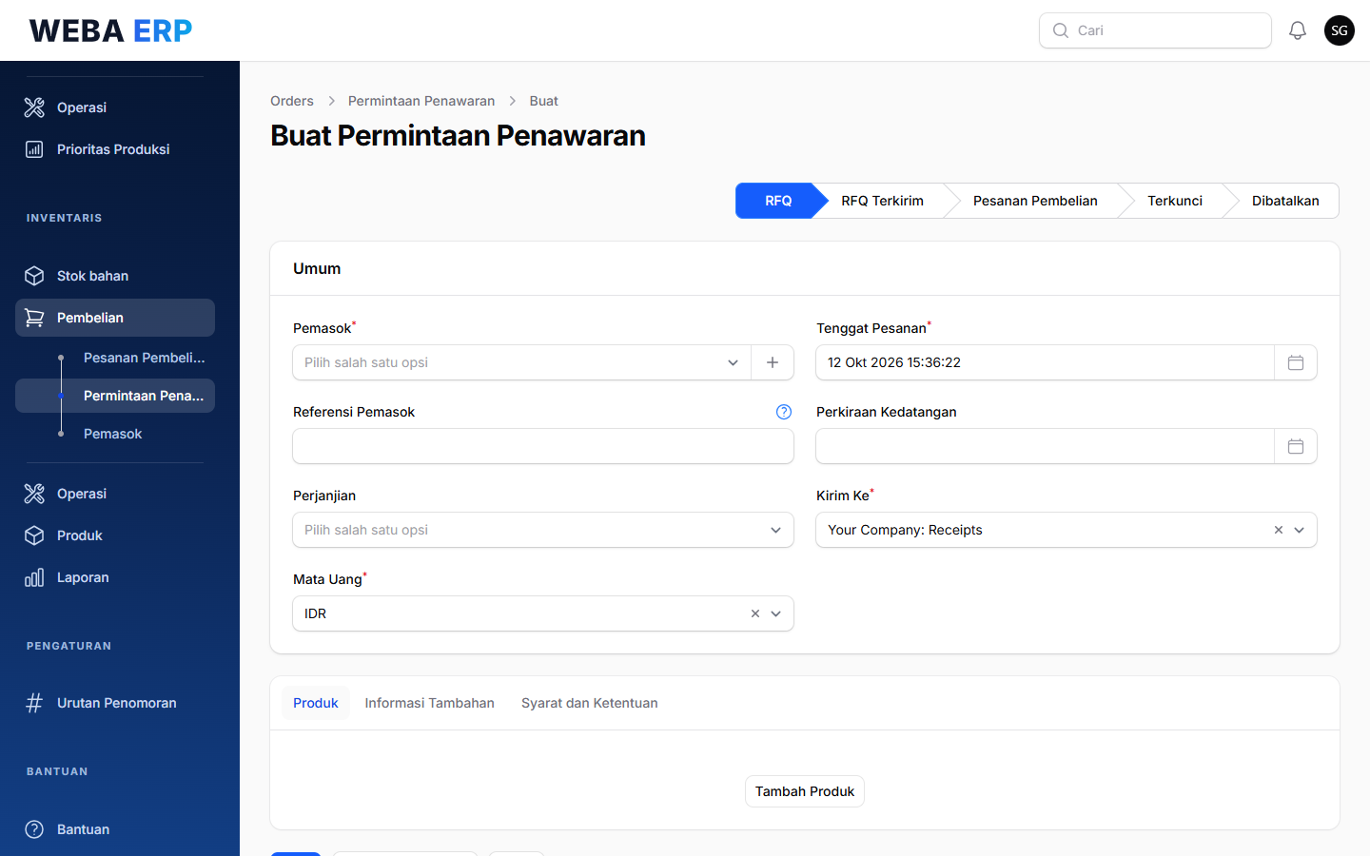
Gambar 8.1 Formulir permintaan penawaran baru

8.4 Menerima barang dari pemasok
- Buka Operasi, lalu pilih Penerimaan.
- Klik nomor penerimaan yang sesuai, misalnya WH/IN/00008 dari PT Kemasan Prima.
- Cocokkan jumlah barang yang datang dengan kolom Jumlah. Ubah bila jumlahnya berbeda.
- Klik Validasi. Barang masuk ke stok dan bahan untuk order produksi bisa dicadangkan.
- Bila barang baru datang sebagian, pilih apakah sisanya dibuatkan penerimaan susulan (backorder) atau tidak.
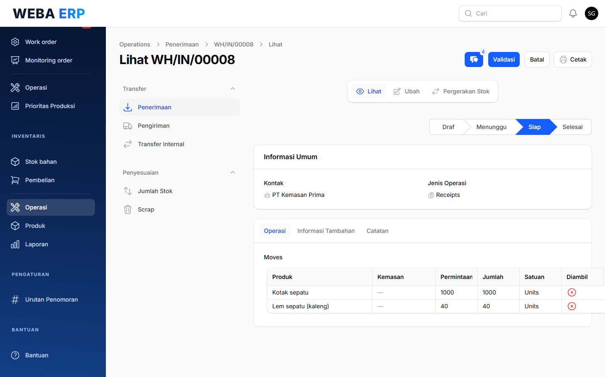
Gambar 8.2 Halaman penerimaan barang dengan tombol Validasi

9. Panduan Pimpinan

9.1 Yang bisa dipantau
Peran Pimpinan dapat membuka semua halaman pemantauan tanpa bisa mengubah data: Panel Kerja Harian, Dasbor produksi, Order produksi, Work order, Prioritas SAW, Monitoring order, Laporan harian, Kriteria dan bobot, serta Penjualan.

9.2 Membaca dasbor
- Mulai dari Ringkasan produksi. Angka Terlambat dan Bahan belum lengkap adalah dua hal yang paling perlu ditanyakan ke tim.
- Beban work center menunjukkan stasiun kerja yang paling sibuk. Batang yang jauh lebih tinggi dari yang lain menandakan antrean.
- 10 order prioritas teratas menunjukkan order yang menurut perhitungan SAW harus diselesaikan lebih dulu. Bandingkan dengan Order terlambat untuk melihat apakah tim sudah mengerjakan yang tepat.
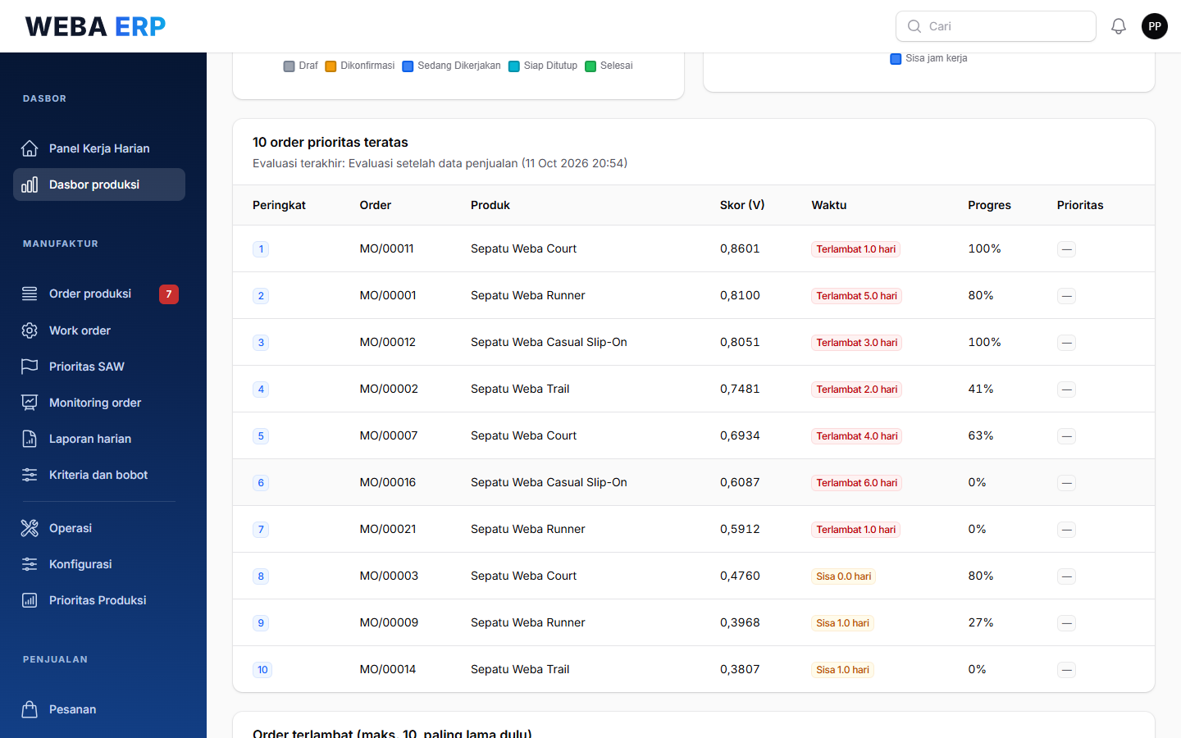
Gambar 9.1 Bagian bawah Dasbor Produksi

9.3 Mengunduh laporan
Buka Laporan harian, Monitoring order, atau hasil sebuah evaluasi di Prioritas SAW, atur filternya, lalu klik Ekspor ke Excel atau Ekspor ke PDF. File PDF siap dicetak dengan kop perusahaan.

10. Panduan Administrator

10.1 Menambah pengguna
- Buka menu Pengaturan, lalu Pengguna. Klik Pengguna Baru.
- Isi Nama, Email, dan kata sandi awal.
- Di bagian Izin, pilih Peran sesuai tugasnya: Manajer Produksi, Supervisor Produksi, Gudang Dan Pembelian, atau Pimpinan.
- Pilih Cakupan Akses Data. Global berarti melihat semua data, Grup hanya data timnya, dan Individu hanya data miliknya sendiri.
- Pilih Tim, Bahasa Pilihan, dan perusahaan, lalu simpan.
- Berikan email dan kata sandi awal kepada pengguna, dan minta ia menggantinya di halaman Profil.
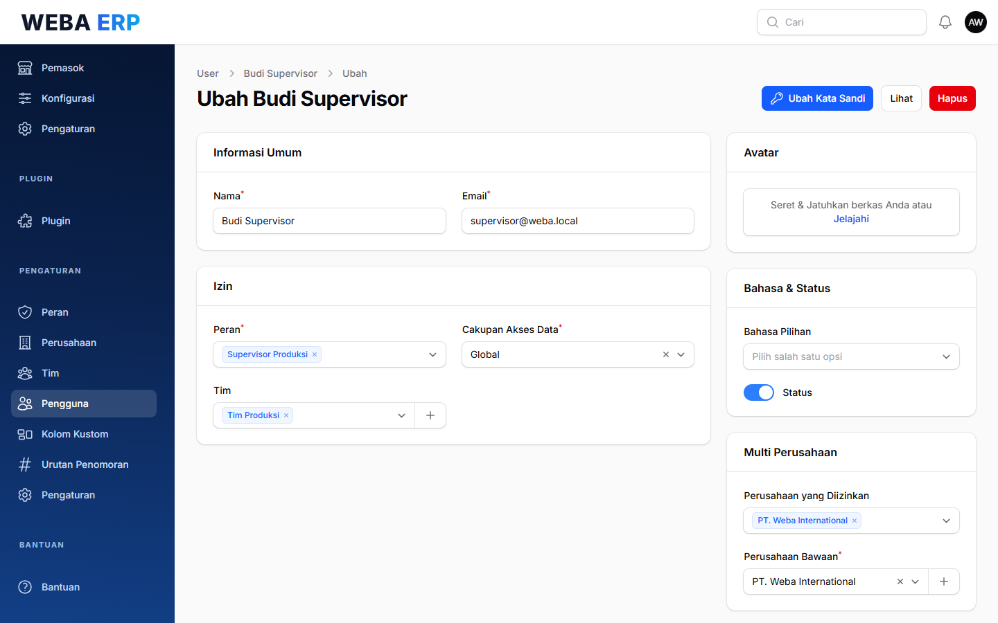
Gambar 10.1 Formulir pengguna dengan bagian Izin

10.2 Mengubah hak sebuah peran
Buka Pengaturan, Peran, lalu klik Ubah pada peran yang dimaksud. Centang atau hilangkan centang izin untuk setiap halaman dan tindakan, lalu simpan. Perubahan berlaku saat pengguna membuka halaman berikutnya.
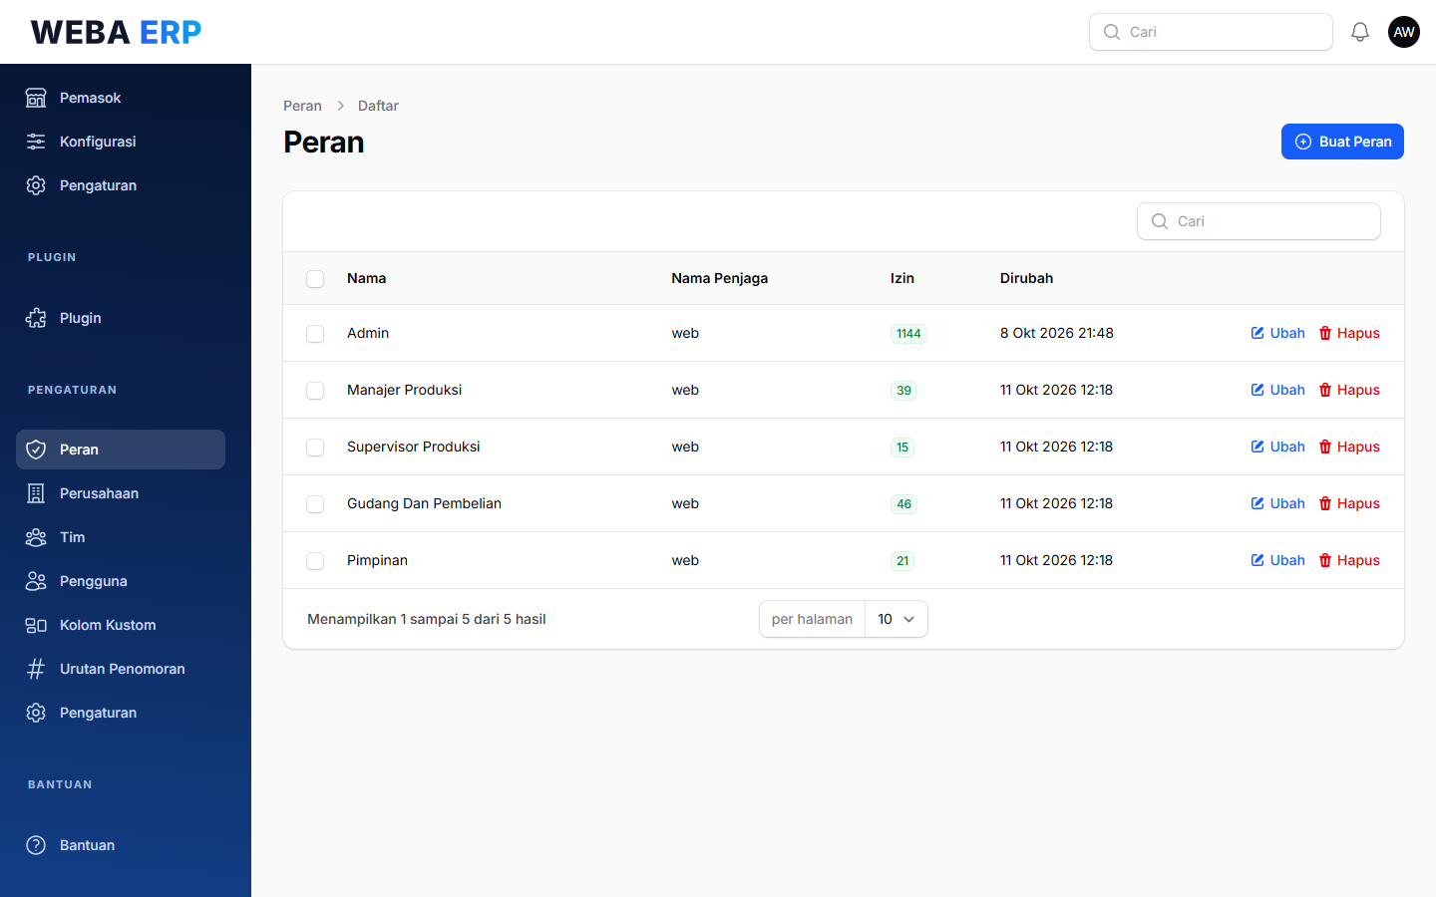
Gambar 10.2 Daftar peran
Penting Jangan berikan peran Admin kepada pengguna biasa. Ganti semua kata sandi akun contoh sebelum sistem dipakai untuk data sungguhan.

11. Pertanyaan yang Sering Muncul
Mengapa menu yang disebut di panduan tidak muncul di layar saya?
Menu hanya tampil bila peran Anda berhak membukanya. Lihat tabel di Bab 3. Bila Anda memerlukan akses tambahan, hubungi Administrator.
Mengapa sebuah order tidak masuk peringkat SAW?
SAW hanya menilai order berstatus Dikonfirmasi, Sedang Dikerjakan, atau Siap Ditutup. Order Draf harus dikonfirmasi dulu.
Mengapa skor sebuah order rendah padahal pelanggannya penting?
Periksa apakah tenggat dan urgensinya sudah diisi di Monitoring Order. Order tanpa tenggat dinilai paling buruk pada kriteria dengan bobot terbesar.
Saya sudah mengubah data, mengapa peringkat belum berubah?
Peringkat hanya dihitung ulang saat evaluasi dijalankan. Klik Jalankan SAW, atau tunggu evaluasi otomatis pukul 06.00 esok hari.
Tombol Terapkan prioritas tidak bisa dipakai. Kenapa?
Hanya evaluasi terbaru yang bisa diterapkan, dan setiap evaluasi hanya bisa diterapkan sekali. Jalankan evaluasi baru bila perlu.
Laporan harian kosong.
Secara bawaan laporan hanya menampilkan hari ini. Ubah filter Periode ke rentang tanggal yang memiliki pekerjaan.
Daftar penjualan kosong.
Tab Pesanan Saya hanya berisi pesanan buatan Anda. Pilih tab Bawaan.
Tampilan masih menunjukkan logo atau halaman lama.
Tekan Ctrl+F5 untuk memuat ulang halaman tanpa cache peramban.

